PERANCANGAN SISTEM PENERIMAAN PESERTA DIDIK BARU ONLINE BERBASIS WEB UNTUK EFISIENSI ADMINISTRASI DI SDN SERPONG 03



LAPORAN KERJA PRAKTEK
Disusun Oleh:

NAMA NIM
ANNISA AZZAHRA 221011402214
DELLA VELINA 221011400866
RHACHELA ESSY CHRISTINA 221011402458

PROGRAM STUDI TEKNIK INFORMATIKA
FAKULTAS ILMU KOMPUTER
UNIVERSITAS PAMULANG
2025
PROGRAM STUDI TEKNIK INFORMATIKA
FAKULTAS ILMU KOMPUTER
UNIVERSITAS PAMULANG

PERSETUJUAN LAPORAN KERJA PRAKTEK

Program Studi : Teknik Informatika
Jenjang Studi : Strata 1
Judul : PERANCANGAN SISTEM PENERIMAAN PESERTA
DIDIK BARU ONLINE BERBASIS WEB UNTUK
EFISIENSI ADMINISTRASI DI SDN SERPONG 03

NAMA NIM
ANNISA AZZAHRA 221011402214
DELLA VELINA 221011400866
RHACHELA ESSY CHRISTINA 221011402458

Disetujui untuk dipresentasikan pada periode semester Genap tahun ajaran 2024/2025.

Pamulang, 17 Juni 2025
Dosen Pembimbing

(Farizi Ilham, S.Kom., MKom)
NIDN. 0416038709

PROGRAM STUDI TEKNIK INFORMATIKA
FAKULTAS ILMU KOMPUTER
UNIVERSITAS PAMULANG

PERSETUJUAN LAPORAN KERJA PRAKTEK

Program Studi : Teknik Informatika
Jenjang Studi : Strata 1
Judul : PERANCANGAN SISTEM PENERIMAAN PESERTA
DIDIK BARU ONLINE BERBASIS WEB UNTUK
EFISIENSI ADMINISTRASI DI SDN SERPONG 03

NAMA NIM
ANNISA AZZAHRA 221011402214
DELLA VELINA 221011400866
RHACHELA ESSY CHRISTINA 221011402458

Pamulang, 23 Juni 2025
Dosen Penguji

(Hidayatullah Al Islami, S.Kom., M.Kom)
NIDN. 0409028904
Pembimbing Akademi

(Farizi Ilham, S.Kom., M.Kom)
NIDN. 0416038709
Kaprodi Studi Teknik Informatika

(Dr. Eng. Ahmad Musyafa, S.Kom., M.Kom.)
NIDN. 0425018609

LEMBAR PENILAIAN KERJA PRAKTEK MAHASISWA

NAMA : DELLA VELINA
NIM : 221011400866
PROGRAM STUDI : TEKNIK INFORMATIKA
TEMPAT KERJA PRAKTEK : SDN SERPONG 03
WAKTU PELAKSANAAN : MARET – JULI 2025
KRITERIAN PENILAIAN
Pembimbing lapangan

(Ani Suhada, S.Pd)
- PENILAIAN BIMBINGAN LAPANGAN (INSTANSI TEMPAT KERJA PRAKTEK)
NO. | MATERIAL PENILAIAN | NILAI  (Dalam Angka)
1. | Kreativitas, Displin, dan inisiatif
2. | Kemampuan Kerjasama
3. | Kemampuan Bekerja Mandiri
4. | Kemampuan Teknik
 | Nilai Rata - Rata
Pembimbing Akademik

(Farizi Ilham, S.Kom., MKom)
- PENILAIAN BIMBINGAN PROGRAM STUDI TEKNIK INFORMATIKA
NO. | MATERIAL PENILAIAN | NILAI  (Dalam Angka)
1. | Kreativitas, Displin, dan inisiatif
2. | Kemampuan Kerjasama
3. | Kemampuan Bekerja Mandiri
4. | Kemampuan Teknik
 | Nilai Rata - Rata

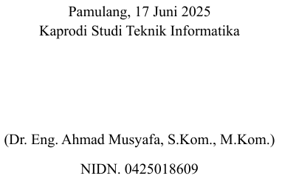
Nilai rata-rata akhir (Nilai I + Nilai II)/2 :……….**
:……….**
KOMPONEN PENILAIAN
80 – 100 : A | 59 – 69 : C
70 – 79 : B | 45 – 55 : D
** Dalam Angka
** Dalam Huruf

LEMBAR PENILAIAN KERJA PRAKTEK MAHASISWA

NAMA : ANNISA AZZAHRA
NIM : 221011402214
PROGRAM STUDI : TEKNIK INFORMATIKA
TEMPAT KERJA PRAKTEK : SDN SERPONG 03
WAKTU PELAKSANAAN : MARET – JULI 2025
KRITERIAN PENILAIAN
Pembimbing lapangan

(Ani Suhada, S.Pd)
- PENILAIAN BIMBINGAN LAPANGAN (INSTANSI TEMPAT KERJA PRAKTEK)
NO. | MATERIAL PENILAIAN | NILAI  (Dalam Angka)
1. | Kreativitas, Displin, dan inisiatif
2. | Kemampuan Kerjasama
3. | Kemampuan Bekerja Mandiri
4. | Kemampuan Teknik
 | Nilai Rata - Rata
Pembimbing Akademik

(Farizi Ilham, S.Kom., MKom)
- PENILAIAN BIMBINGAN PROGRAM STUDI TEKNIK INFORMATIKA
NO. | MATERIAL PENILAIAN | NILAI  (Dalam Angka)
1. | Kreativitas, Displin, dan inisiatif
2. | Kemampuan Kerjasama
3. | Kemampuan Bekerja Mandiri
4. | Kemampuan Teknik
 | Nilai Rata - Rata


Nilai rata-rata akhir (Nilai I + Nilai II)/2 :……….**
:……….**
KOMPONEN PENILAIAN
80 – 100 : A | 59 – 69 : C
70 – 79 : B | 45 – 55 : D
** Dalam Angka
** Dalam Huruf

LEMBAR PENILAIAN KERJA PRAKTEK MAHASISWA

NAMA : RHACHELA ESSY CHRISTINA
NIM : 221011402458
PROGRAM STUDI : TEKNIK INFORMATIKA
TEMPAT KERJA PRAKTEK : SDN SERPONG 03
WAKTU PELAKSANAAN : MARET – JULI 2025
KRITERIAN PENILAIAN
Pembimbing lapangan

(Ani Suhada, S.Pd)
- PENILAIAN BIMBINGAN LAPANGAN (INSTANSI TEMPAT KERJA PRAKTEK)
NO. | MATERIAL PENILAIAN | NILAI  (Dalam Angka)
1. | Kreativitas, Displin, dan inisiatif
2. | Kemampuan Kerjasama
3. | Kemampuan Bekerja Mandiri
4. | Kemampuan Teknik
 | Nilai Rata - Rata
Pembimbing Akademik

(Farizi Ilham, S.Kom., MKom)
- PENILAIAN BIMBINGAN PROGRAM STUDI TEKNIK INFORMATIKA
NO. | MATERIAL PENILAIAN | NILAI  (Dalam Angka)
1. | Kreativitas, Displin, dan inisiatif
2. | Kemampuan Kerjasama
3. | Kemampuan Bekerja Mandiri
4. | Kemampuan Teknik
 | Nilai Rata - Rata


Nilai rata-rata akhir (Nilai I + Nilai II)/2 :……….**
:……….**
KOMPONEN PENILAIAN
80 – 100 : A | 59 – 69 : C
70 – 79 : B | 45 – 55 : D
** Dalam Angka
** Dalam Huruf

LEMBAR BERITA ACARA KONSULTASI DOSEN PEMBIMBING
KERJA PRAKTEK
Nama Instansi KP | SDN Serpong 03
Alamat Instansi | Jl. Pos dan Giro, RT.1/RW.3, Serpong, Kec. Serpong, Kota Tangerang Selatan, Provinsi Banten 15311.
Dosen Pembimbing | Farizi Ilham, S.Kom., MKom

No | NIM | NAMA
1. | 221011400866 | DELLA VELINA
2. | 221011402214 | ANNISA AZZAHRA
3. | 221011402458 | RHACHELA ESSY CHRISTINA

No. | Tanggal | Materi yang Dikonsultasi | Paraf Dosen
 |  |  | MHS 1 | MHS 2 | MHS 3
1.
2.
3.
4.
5.
6.

Mahasiswa di atas telah melakukan bimbingan dengan jumlah materi yang telah mencukupi untuk diseminarkan.

Pamulang, 17 Juni 2025
Dosen Pembimbing

(Farizi Ilham, S.Kom., MKom)
NIDN. 0416038709

LEMBAR BERITA ACARA KONSULTASI SUPERVISOR
KERJA PRAKTEK
Nama Instansi KP | SDN Serpong 03
Alamat Instansi | Jl. Pos dan Giro, RT.1/RW.3, Serpong, Kec. Serpong, Kota Tangerang Selatan, Provinsi Banten 15311.
Pembimbing | Ani Suhada, S.pd.

No | NIM | NAMA
1. | 221011400866 | DELLA VELINA
2. | 221011402214 | ANNISA AZZAHRA
3. | 221011402458 | RHACHELA ESSY CHRISTINA

No. | Tanggal | Materi yang Dikonsultasi | Paraf Pembimbing
 |  |  | MHS 1 | MHS 2 | MHS 3
1.
2.
3.
4.
5.
6.

Pamulang, 17 Juni 2025

Ani Suhada, S.Pd.
PROGRAM STUDI TEKNIK INFORMATIKA
FAKULTAS ILMU KOMPUTER
UNIVERSITAS PAMULANG

PENGESAHAN SELESAI KULIAH KERJA PRAKTEK

Dinyatakan Bahwa:

NAMA NIM
ANNISA AZZAHRA 221011402214
DELLA VELINA 221011400866
RHACHELA ESSY CHRISTINA 221011402458

Telah selesai melaksanakan kegiatan Kerja Praktek pada:
Nama Instansi : SDN Serpong 03
Alamat : Jl. Pos dan Giro, RT.1/RW.3, Serpong, Kec. Serpong, Kota Tangerang Selatan, Provinsi Banten 15311.

Pamulang, 17 Juni 2025
Dosen Pembimbing

(Farizi Ilham, S.Kom., MKom)
NIDN. 0416038709

PROGRAM STUDI TEKNIK INFORMATIKA
FAKULTAS ILMU KOMPUTER
UNIVERSITAS PAMULANG

PENGESAHAN SELESAI KULIAH KERJA PTAKTEK

Dinyatakan Bahwa:

NAMA NIM
ANNISA AZZAHRA 221011402214
DELLA VELINA 221011400866
RHACHELA ESSY CHRISTINA 221011402458

Telah selesai melaksanakan kegiatan Kerja Praktek pada:
Nama Instansi: SDN Serpong 03
Alamat : Jl. Pos dan Giro, RT.1/RW.3, Serpong, Kec. Serpong, Kota Tangerang Selatan, Provinsi Banten 15311.

Pembimbing Praktek
SDN Serpong 03
Pamulang, 17 Juni 2025

Ani Suhada, S.Pd

ABSTRAK

Proses penerimaan peserta didik baru (PPDB) di SDN Serpong 03 sebelumnya dilakukan secara manual, menyebabkan risiko kehilangan data, keterlambatan informasi, dan ketidakefisienan administrasi. Untuk mengatasi masalah tersebut, dirancanglah sistem PPDB berbasis web yang bertujuan meningkatkan efisiensi dan akurasi proses pendaftaran. Sistem ini dikembangkan menggunakan XAMPP sebagai server lokal, dengan pendekatan metode observasi, wawancara, studi literatur, dan deskriptif untuk analisis kebutuhan serta perancangan. Fitur utama sistem meliputi registrasi online, pengisian data calon peserta didik, verifikasi admin, dan pengecekan status pendaftaran. Pengujian menunjukkan bahwa sistem mampu mempercepat proses pendaftaran, mengurangi kesalahan input data, dan memudahkan akses informasi bagi orang tua/wali murid. Dengan implementasi sistem ini, SDN Serpong 03 dapat mengelola data secara terstruktur, transparan, dan terintegrasi, sehingga meningkatkan kualitas layanan administrasi sekolah.
Kata kunci: PPDB, sistem berbasis web, efisiensi administrasi

ABSTRACT

The new student admission process (PPDB) at SDN Serpong 03 was previously conducted manually, leading to data loss risks, information delays, and administrative inefficiencies. To address these issues, a web-based PPDB system was designed to enhance the efficiency and accuracy of the registration process. The system was developed using XAMPP as a local server, employing observational methods, interviews, literature reviews, and descriptive analysis for requirement gathering and design. Key features include online registration, student data input, admin verification, and application status tracking. Testing results show that the system accelerates registration, reduces data entry errors, and simplifies information access for parents/guardians. Its implementation enables SDN Serpong 03 to manage student data systematically, transparently, and efficiently, improving the school’s administrative service quality.
Keyword: PPDB, web-based system, student registration

KATA PENGANTAR

Puji syukur penulis panjatkan ke hadirat Tuhan Yang Maha Esa, karena atas rahmat dan karunia-Nya, penulis dapat menyelesaikan Praktek Kerja dan laporan kerja praktek yang berjudul "Perancangan Sistem Penerimaan Peserta Didik Baru Online Berbasis Web Untuk Efisiensi Administrasi di SDN Serpong 03", yang beralamat di Jl. Pos dan Giro, RT.1/RW.3, Serpong, Kec. Serpong, Kota Tangerang Selatan, Provinsi Banten 15311.
Laporan ini disusun sebagai salah satu syarat untuk memenuhi mata kuliah Kerja Praktek, serta menjadi bukti nyata dari penerapan ilmu yang telah diperoleh selama masa perkuliahan. Proyek ini bertujuan untuk membantu SDN Serpong 03 dalam meningkatkan efisiensi proses administrasi penerimaan peserta didik baru, melalui pengembangan sistem berbasis web yang modern dan mudah diakses.
Dalam proses penyusunan laporan ini, penulis menyadari bahwa tanpa bantuan dan dukungan dari berbagai pihak, laporan ini tidak akan terselesaikan dengan baik. Oleh karena itu, penulis mengucapkan terima kasih sebesar-besarnya Kepada:
- Allah SWT atas segala rahmat dan karunia-Nya yang telah dilimpahkan selama proses Kuliah Kerja Praktek ini.
- Dr. Pranoto, S.E., M.M., selaku Ketua Yayasan Sasmita Jaya.
- Dr. E. Nurzaman, A.M., M.M., M.Si., selaku Rektor Universitas Pamulang.
- Dr. Eng. Ahmad Muasyafa, S.Kom., M.Kom., selaku Ketua Program Studi Teknik Informatika Universitas Pamulang.
- Bapak Farizi Ilham, S.Kom., M.Kom., selaku Dosen Pembimbing Kuliah Kerja Praktek.
- Seluruh Dosen Teknik Informatika Universitas Pamulang
- Ibu Ani Suhada,S.Pd, selaku Kepala Sekolah Instansi yang telah menerima kami untuk melaksanakan kegiatan KP.
- SD Negeri Serpong 03, sebagai tempat pelaksanaan KP dan pihak yang telah memberikan izin serta kesempatan kepada penulis.
- Kedua orang tua, seluruh anggota keluarga, serta teman-teman yang telah memberikan dukungan, baik secara moril maupun materil selama proses ini berlangsung.
- Rekan-rekan Mahasiswa, yang banyak memberikan inspirasi kepada penulis untuk menyelesaikan Laporan Kerja Praktek ini.
Serta semua pihak yang dapat penulis sebutkan satu persatu, yang telah memeberikan dukungan kepada penulis dalam proses pelaksanaa Kerja Praktek ini.
Penulis menyadari bahwa laporan ini masih jauh dari sempurna. Oleh karena itu, segala kritik dan saran yang membangun sangat penulis harapkan demi penyempurnaan karya di masa mendatang. Semoga laporan ini dapat memberikan manfaat bagi semua pihak yang membutuhkan.

Pamulang, 17 Juni 2025

Penulis

DAFTAR ISI

PERSETUJUAN LAPORAN KERJA PRAKTEK i
PERSETUJUAN LAPORAN KERJA PRAKTEK ii
LEMBAR PENILAIAN KERJA PRAKTEK MAHASISWA iii
LEMBAR PENILAIAN KERJA PRAKTEK MAHASISWA iv
LEMBAR PENILAIAN KERJA PRAKTEK MAHASISWA v
LEMBAR BERITA ACARA KONSULTASI DOSEN PEMBIMBING vi
LEMBAR BERITA ACARA KONSULTASI SUPERVISOR vii
PENGESAHAN SELESAI KULIAH KERJA PRAKTEK viii
PENGESAHAN SELESAI KULIAH KERJA PTAKTEK ix
ABSTRAK x
ABSTRACT xi
KATA PENGANTAR xii
DAFTAR ISI xiv
DAFTAR GAMBAR xvi
DAFTAR TABEL xviii
BAB I 1
PENDAHULUAN 1
1.1 Latar Belakang 1
1.2 Identifikasi Masalah 1
1.3 Rumusan Masalah 2
1.4 Tujuan Penelitian 2
1.5 Manfaat Penelitian 2
1.6 Batasan Penelitian 3
1.7 Metode Penelitian 3
1.8 Sistematika Penulisan 3
BAB II 5
ORGANISASI 5
2.1 Sejarah SDN Serpong 03 5
2.2 Visi dan Misi Sekolah 5
3. Tujuan Sekolah 6
4. Struktur Organisasi Sekolah 7
BAB III 8
PEMBAHASAN 8
3.1 Tinjauan Pustaka 8
3.2 Landasan Teori 11
3.2.1 Pengertian Perancangan 11
3.2.2 Pengertian Sistem 12
3.2.3 Pengerian PPDB Online 12
3.2.4 Pengertian Efisiensi 13
3.2.5 Pengertian Administrasi 13
3.2.6 Pengertian Laravel 14
3.3 Perancangan Sistem 14
3.3.1 Activity Diagram 14
3.3.2 Use Case Diagram 18
3.3.3 Sequence Diagram 19
3.3.4 Class Diagram 22
3.4 Perancangan Database 25
3.5 Perancangan Layar 30
3.6 Implementasi 35
3.6.1 Implementasi Perangkat Keras 36
3.6.2 Implementasi Perangkat Lunak 36
3.6.3 Implementasi Antar Muka (Interface) 36
3.6.4 Pengujian Sistem PPDB Online 41
BAB IV 46
PENUTUP 46
4.1 Kesimpulan 46
4.2 Saran 46
DAFTAR PUSTAKA 48
LAMPIRAN 50

DAFTAR GAMBAR

Gambar 3. 1 Activity Diagram Registrasi (Daftar Akun) 15
Gambar 3. 2 Activity Diagram Login 16
Gambar 3. 3 Activity Diagram Pendaftaran 17
Gambar 3. 4 Use Case Diagram 19
Gambar 3. 5 Sequence Diagram User (Calon Siswa) 21
Gambar 3. 6 Sequence Diagram Admin 22
Gambar 3. 7 Class Diagram 25
Gambar 3. 8 Database User 25
Gambar 3. 9 Database Pendaftaran 26
Gambar 3. 10 Database Form Data Pribadi 27
Gambar 3. 11 Database Form Data Ayah 28
Gambar 3. 12 Database Form Data Ibu 28
Gambar 3. 13 Database Form Data Wali 29
Gambar 3. 14 Database Form Data Kontak 29
Gambar 3. 15 Database Form Data Periodik 30
Gambar 3. 16 Database Form Dokumen 30
Gambar 3. 17 Rancangan Halaman Website SDN Serpong 03 31
Gambar 3. 18 Rancangan Halaman Registrasi untuk pendaftaran 31
Gambar 3. 19 Rancangan Halaman Login 32
Gambar 3. 20 Rancangan Halaman Dashboard User 32
Gambar 3. 21 Rancangan Halaman Pendaftaran 33
Gambar 3. 22 Rancangan Halaman Status Pendaftaran 33
Gambar 3. 23 Rancangan Halaman Dashboard Admin 34
Gambar 3. 24 Rancangan Halaman PPDB (Admin) 34
Gambar 3. 25 Rancangan Halaman detail pendaftaran untuk pengecekan 35
Gambar 3. 26 Rancangan Halaman aksi verifikasi 35
Gambar 3. 27 Halaman Website SDN Serpong 03 36
Gambar 3. 28 Halaman Registrasi untuk pendaftaran 37
Gambar 3. 29 Halaman Login 37
Gambar 3. 30 Halaman Dashboard User (calon siswa) 37
Gambar 3. 31 Halaman Pendaftaran (belum mengisi formulir pendaftaran) 38
Gambar 3. 32 Halaman Pendaftaran (setelah mengisi formulir pendaftaran) 38
Gambar 3. 33 Halaman Pengisian Formular Pendaftaran 38
Gambar 3. 34 Halaman Pengisian Dokumen Pendaftaran 39
Gambar 3. 35 Halaman Status Pendaftaran (belum melakukan pendaftaran) 39
Gambar 3. 36 Halaman Status Pendaftaran (sudah melakukan pendaftaran) 39
Gambar 3. 37 Halaman Status Pendaftaran Bagian Download Surat Keterangan 40
Gambar 3. 38 Halaman Dashboard Admin 40
Gambar 3. 39 Halaman PPDB 40
Gambar 3. 40 Halaman Detail Pendaftaran untuk Pengecekan 41
Gambar 3. 41 Halaman Aksi Verifikasi 41

DAFTAR TABEL

Table 3. 1 Simbol Activity Diagram 14
Table 3. 2 Simbol Use Case Diagram 18
Table 3. 3 Simbol Sequence Diagram 19
Table 3. 4 Simbol Class Diagram 22
Table 3. 5 Implementasi Perangkat Keras 36
Table 3. 6 Implementasi Perangkat Lunak 36
Table 3. 7 Pengujian Sistem PPDB Online (User) 41
Table 3. 8 Pengujian Sistem PPDB Online (Admin) 44

BAB I

PENDAHULUAN

Latar Belakang
Perkembangan teknologi informasi yang pesat saat ini telah memberikan dampak yang signifikan dalam berbagai bidang, termasuk bidang pendidikan. Sekolah sebagai lembaga pendidikan formal dituntut untuk mampu mengikuti perkembangan teknologi guna menunjang efisiensi dan efektivitas dalam proses administrasi dan pelayanan informasi kepada masyarakat.
SDN Serpong 03 merupakan salah satu sekolah dasar negeri yang terletak di Kecamatan Serpong, Kota Tangerang Selatan. Dalam kegiatan operasionalnya, khususnya dalam hal administrasi dan penerimaan peserta didik baru (PPDB), sekolah ini masih menggunakan cara manual seperti pencatatan data secara tertulis dan penyampaian informasi melalui media cetak. Proses tersebut memiliki beberapa kelemahan seperti risiko kehilangan data, keterlambatan informasi, serta kurang efisien dalam proses pendaftaran.
Dengan memanfaatkan teknologi berbasis web, proses administrasi sekolah dan penerimaan peserta didik baru dapat dilakukan secara lebih cepat, efisien, dan akurat. Oleh karena itu, diperlukan suatu sistem informasi berbasis web yang dapat membantu pihak sekolah dalam mengelola data administrasi serta mempermudah orang tua/wali murid dalam mengakses informasi dan melakukan pendaftaran peserta didik baru secara online.

Identifikasi Masalah
Berdasarkan latar belakang di atas, dapat diidentifikasi beberapa masalah sebagai berikut:
- Proses PPDB, masih dilakukan secara manual.
- Penyimpanan dan pengolahan data belum terdigitalisasi, sehingga rawan terjadi kesalahan dan kehilangan data.
- Masyarakat harus datang langsung ke sekolah untuk mendaftar dan memperoleh informasi.

Rumusan Masalah
Dari identifikasi masalah tersebut, dapat dirumuskan permasalahan sebagai berikut:
- Bagaimana membangun sistem PPDB online yang efektif untuk menggantikan sistem manual yang selama ini digunakan?
- Bagaimana cara mengintegrasikan data calon peserta didik tersebut ke dalam sistem administrasi sekolah secara otomatis dan terstruktur?
- Bagaimana merancang tampilan antarmuka sistem PPDB online agar mudah dipahami dan dioperasikan oleh orang tua, panitia sekolah, serta pihak-pihak terkait lainnya?

Tujuan Penelitian
Tujuan dari penelitian dan pengembangan system inin adalah:
- Membuat sistem PPDB Online berbasis web yang dapat menyajikan informasi dan cara pendaftaran secara efektif dan efisien.
- Membangun sistem PPDB online untuk mempermudah proses pendaftaran peserta didik baru.
- Memberikan solusi teknologi terhadap permasalahan administrasi PPDB yang ada di SDN Serpong 03.

Manfaat Penelitian
Manfaat dari penelitian ini dibagi menjadi dua, yaitu:
- Bagi Sekolah:
- Membantu calon peserta didik baru dalam melakukan pendaftaran yang lebih efisien.
- Membantu sekolah dalam mengelola data calon peserta didik baru secara terstruktur dan efisien.
- Bagi Mahasiswa (Peneliti):
- Menambah pengalaman dalam menerapkan ilmu yang diperoleh selama kuliah ke dunia nyata.
- Mengembangkan kemampuan dalam merancang dan membangun sistem berbasis web.

Batasan Penelitian
Adapun Batasan dari penelitian ini agar tidak menyimpang dari tujuan utama, yaitu:
- Informasi status pendaftaran hanya dapat diakses setelah pengguna login ke akun masing-masing. Tidak tersedia akses publik tanpa login.
- Semua data yang masuk disimpan secara lokal di database internal sekolah tanpa sinkronisasi langsung ke sistem eksternal milik pemerintah.
- Fokus sistem adalah pada proses PPDB online dan tidak mencakup proses pembelajaran daring atau e-learning.

Metode Penelitian
Metode yang digunakan dalam penelitian ini meliputi:
- Metode Observasi: Mengamati keadaan sekolah terutama dalam proses PPDB.
- Metode Wawancara: Berkomunikasi langsung dengan pihak sekolah untuk mendapatkan data dan informasi yang dibutuhkan.
- Metode Deskriptif: Menjelaskan alur dan kebutuhan sistem yang dirancang.
- Studi Pustaka: Mengkaji literatur yang berkaitan dengan sistem informasi dan teknologi pendidikan.

Sistematika Penulisan
Adapun sistematika penulisan laporan kerja praktek ini adalah sebagai berikut:
- BAB I: Pendahuluan
Berisi latar belakang, identifikasi masalah, rumusan masalah, tujuan, manfaat, batasan, metode, dan sistematika penulisan.
- BAB II: Organisasi
Menguraikan sejarah, visi misi, tujuan, serta struktur organisasi SDN Serpong 03.
- BAB III: Pembahasan
Menjelaskan hasil analisis sistem berjalan, rancangan sistem yang dibuat, hingga implementasi sistem.
- BAB IV: Penutup
Pada Bab ini menjelaskan tentang kesimpulan dari hasil analisa dan pembahasan, serta brisi saran-saran untuk mengembangkan penelitian berkutnya terhadap sistem yang telah di buat agar lebih baik.

BAB II

ORGANISASI

Sejarah SDN Serpong 03
SDN Serpong 03 merupakan salah satu sekolah dasar negeri yang berada di wilayah Kecamatan Serpong, Kota Tangerang Selatan, Provinsi Banten. Sekolah ini memiliki sejarah panjang dalam dunia pendidikan dasar dan telah melalui beberapa perubahan nama seiring dengan kebijakan pemerintah daerah terkait penataan nomenklatur satuan pendidikan.
Awalnya, sekolah ini berdiri pada tahun 1981 dengan nama SDN Serpong 6. Pada masa itu, keberadaan sekolah ini menjadi bagian dari upaya pemerintah dalam pemerataan pendidikan dasar di kawasan Serpong yang sedang berkembang. Dengan semakin bertambahnya jumlah penduduk dan kebutuhan akan lembaga pendidikan dasar, sekolah ini terus berkembang dari sisi jumlah siswa, tenaga pendidik, dan fasilitas.
Kemudian, pada tahun 2010, terjadi perubahan nama dari SDN Serpong 6 menjadi SDN Serpong 3. Perubahan ini dilakukan seiring dengan penyesuaian sistem penamaan sekolah yang dicanangkan oleh Dinas Pendidikan Kota Tangerang Selatan agar lebih tertata dan seragam. Selanjutnya, pada tahun 2014, nama sekolah kembali mengalami penyesuaian menjadi SDN Serpong 03 dengan penambahan angka nol di depan nomor sekolah, mengikuti format penamaan baru untuk sekolah dasar negeri di wilayah tersebut.
Hingga saat ini, SDN Serpong 03 telah menjadi salah satu institusi pendidikan dasar yang memiliki peran penting dalam mencetak generasi muda yang berkarakter, cerdas, dan berwawasan. Sekolah ini berada di bawah pengawasan langsung dari Dinas Pendidikan Kota Tangerang Selatan, dan berkomitmen dalam menyediakan layanan pendidikan dasar yang berkualitas serta mendukung penggunaan teknologi informasi dalam mendukung kegiatan administrasi maupun pembelajaran.

Visi dan Misi Sekolah
- Visi Sekolah
“Menghasilkan minat baca peserta didik dalam kegiatan pembelajaran yang berwawasan IPTEK dan iman berdasarkan budaya bangsa.”

Visi ini mencerminkan semangat SDN Serpong 03 dalam membentuk karakter peserta didik tidak hanya dari segi intelektual, tetapi juga dari aspek spiritual, moral, sosial, dan budaya. Dengan menekankan pentingnya minat baca, pemahaman ilmu pengetahuan dan teknologi (IPTEK), serta penguatan keimanan yang selaras dengan nilai-nilai budaya bangsa, sekolah ini berkomitmen untuk mencetak generasi muda yang unggul dan berkarakter. SDN Serpong 03 percaya bahwa pendidikan dasar merupakan pondasi utama dalam membentuk manusia seutuhnya yang siap menghadapi tantangan di masa depan dengan bekal ilmu pengetahuan, akhlak yang baik, dan semangat kebangsaan.

- Misi Sekolah
Untuk mewujudkan visi tersebut, SDN Serpong 03 menetapkan sejumlah misi yang menjadi pedoman dalam penyelenggaraan kegiatan pembelajaran dan pengembangan potensi peserta didik. Misi-misi tersebut adalah sebagai berikut:
- Meningkatkan minat baca peserta didik dalam pembelajaran.
- Meningkatkan pembelajaran yang efektif, efisien, dan intensif.
- Menyiapkan generasi yang memiliki potensi di bidang IMTAQ dan IPTEK.
- Menumbuhkan dan melestarikan nilai-nilai budaya bangsa.

Tujuan Sekolah
- Meningkatkan minat baca peserta didik dalam pembelajaran.
- Meningkatkan pembelajaran yang efektif, efisien, dan intensif.
- Menyiapkan generasi yang memiliki potensi di bidang IMTAQ dan IPTEK.
- Menumbuhkan dan melestarikan nilai-nilai budaya bangsa.

Struktur Organisasi Sekolah
Struktur organisasi di SDN Serpong 03 dibentuk dengan tujuan untuk mendukung kelancaran pelaksanaan kegiatan operasional sekolah, baik dari sisi manajerial maupun akademik. Struktur ini juga menjadi representasi dari pembagian tugas dan tanggung jawab setiap unsur dalam lingkungan sekolah agar dapat bekerja secara terarah, efektif, dan kolaboratif.
Adapun susunan struktur organisasi di SDN Serpong 03 meliputi:
- Kepala Sekolah: Memimpin dan mengelola seluruh kegiatan sekolah, mengambil kebijakan strategis, serta bertanggung jawab terhadap keberlangsungan proses belajar mengajar dan administrasi sekolah.
- Wakil Kepala Sekolah: Membantu kepala sekolah dalam bidang kurikulum, kesiswaan, sarana prasarana, dan hubungan masyarakat.
- Guru Kelas: Melaksanakan kegiatan pembelajaran sesuai dengan kurikulum dan kebutuhan perkembangan siswa kelasnya masing-masing.
- Guru Mata Pelajaran (Mapel): Mengajar mata pelajaran tertentu seperti Pendidikan Jasmani, Agama, dan Seni Budaya.
- Operator Sekolah: Mengelola data pokok pendidikan (Dapodik) dan data administrasi lainnya menggunakan sistem berbasis komputer.
- Tenaga Administrasi: Menangani kegiatan surat-menyurat, arsip, keuangan, dan layanan tata usaha lainnya.
- Petugas Kebersihan dan Keamanan: Menjaga kebersihan dan keamanan lingkungan sekolah secara umum.

BAB III

PEMBAHASAN

Tinjauan Pustaka
Dalam kerja praktek ini, dilakukan perancangan sistem penerimaan peserta didik baru (PPDB) berbasis web di SDN Serpong 03. Sistem ini bertujuan untuk menggantikan proses administrasi PPDB yang sebelumnya dilakukan secara manual, yang rentan terhadap kesalahan data, memakan waktu, dan menyulitkan pengelolaan berkas. Dengan adanya sistem berbasis web, diharapkan proses pendaftaran peserta didik baru menjadi lebih cepat, praktis, dan dapat diakses dari mana saja, sehingga meningkatkan efisiensi administrasi di lingkungan sekolah.
Penelitian oleh Najamudin, Wire Bagye, dan Maulana Ashari (2019) dengan judul "Aplikasi Penerimaan Peserta Didik Baru Berbasis Web pada SMK Negeri 2 Kuripan" mengembangkan aplikasi pendaftaran peserta didik baru berbasis web. Sistem ini dirancang menggunakan UML untuk menggambarkan alur penggunaan aplikasi, interface, dan struktur menu, serta diimplementasikan menggunakan CodeIgniter dengan server lokal XAMPP. Hasil pengujian menunjukkan bahwa aplikasi dapat melakukan pendaftaran dengan form biodata dan pilihan jurusan, menyimpan data peserta didik di database, mengelola seleksi, serta menampilkan pengumuman hasil seleksi. Aplikasi ini juga dapat menghasilkan dokumen cetak untuk kebutuhan arsip dokumen.
Selain itu, penelitian oleh Eltifa Handayani, Gunawan Ali, dan Elinda Revita (2023) berjudul "Sistem Informasi Penerimaan Peserta Didik Baru Berbasis Web Pada SMAN 20 Kabupaten Tebo" menunjukkan bahwa pengembangan sistem PPDB berbasis web dengan metode Waterfall dapat mengatasi berbagai masalah pada sistem manual, seperti kehilangan data, kesalahan pencatatan, dan keterlambatan pelaporan. Sistem yang dikembangkan menggunakan PHP dan MySQL ini terbukti mampu mempercepat proses pendaftaran, meningkatkan akurasi data, serta mengurangi beban administrasi panitia. ​

Penelitian oleh Dwi Cahyo (2020) berjudul "Perancangan Sistem PPDB Online Berbasis Web pada SMP Negeri 2 Purwokerto" menunjukkan bahwa sistem berbasis web mampu meningkatkan efisiensi pendaftaran, mengurangi antrean, dan memudahkan proses seleksi secara real-time. Menurut Fitria Ayu (2019) mengembangkan aplikasi PPDB berbasis PHP dan MySQL di SD Negeri 1 Bekasi. Hasil penelitian membuktikan bahwa sistem ini memudahkan proses input data calon siswa dan pencetakan formulir secara otomatis.
Muhammad Fadli (2024) dalam penelitiannya yang berjudul "Rancang Bangun Sistem Informasi PPDB Online pada Madrasah Aliyah Swasta Al-Fatah Menggunakan Bahasa Pemrograman Laravel" merancang sistem pendaftaran peserta didik baru secara daring guna meningkatkan efisiensi dan keteraturan proses administrasi. Pengembangan sistem dilakukan dengan framework Laravel dan basis data MySQL, serta menggunakan metode waterfall sebagai tahapan pembangunan perangkat lunak. Sistem yang dihasilkan mampu memproses pendaftaran secara online, menyimpan informasi calon siswa, melakukan verifikasi, dan mencetak bukti pendaftaran, sehingga membantu sekolah dalam mengelola PPDB dengan lebih praktis.
Penelitian oleh Chusnul Khotimah dan Nurul Hidayati (2024) berjudul "Pemanfaatan Aplikasi Teknologi Informasi dalam Penerimaan Peserta Didik Baru (PPDB) di SMA Enterpreneurship Bi’rul Ulum Serang" membahas penggunaan aplikasi berbasis teknologi informasi untuk mendukung proses PPDB secara digital. Sistem ini bertujuan mempercepat dan mempermudah proses pendaftaran serta meminimalkan kesalahan dalam pengelolaan data calon siswa. Dengan pemanfaatan teknologi tersebut, sekolah mampu melakukan pendaftaran, pengumpulan data, dan seleksi secara terintegrasi dan efisien, sehingga meningkatkan kualitas pelayanan administrasi PPDB di lingkungan sekolah.
Penelitian oleh Miftahul Huda (2023) yang berjudul "Sistem Informasi Penerimaan Peserta Didik Baru Menggunakan Framework Laravel di MAN Nurul Hidayah Bantur" bertujuan untuk membangun sistem PPDB berbasis web guna mempermudah proses pendaftaran dan pengelolaan data siswa baru. Sistem ini dikembangkan dengan menggunakan framework Laravel dan database MySQL, serta melalui beberapa tahapan mulai dari perancangan antarmuka hingga pengujian sistem. Hasilnya menunjukkan bahwa sistem mampu menangani proses pendaftaran secara online, menyimpan data calon peserta didik secara aman, serta menyediakan fitur untuk verifikasi dan pencetakan bukti pendaftaran, sehingga mendukung kegiatan administrasi PPDB secara efektif dan efisien.
Penelitian oleh Vita Nur Hidayati dan Titis Setyawan (2025) berjudul "Sistem PPDB Online Berbasis Web di MTs Negeri 3 Purworejo" bertujuan untuk mengembangkan sistem penerimaan peserta didik baru secara daring guna meningkatkan efisiensi dan akurasi dalam proses administrasi. Sistem ini dibangun menggunakan bahasa pemrograman PHP dan database MySQL, dengan pendekatan pengembangan waterfall. Hasil pengujian menunjukkan bahwa sistem mampu menjalankan fungsi-fungsi utama seperti pendaftaran online, penyimpanan data peserta, seleksi otomatis, dan pengumuman hasil seleksi, sehingga memberikan kemudahan bagi sekolah maupun calon peserta didik dalam mengikuti proses PPDB secara lebih praktis dan terstruktur.
Penelitian oleh Andra Swasti Atmaja dkk. (2024) berjudul "Perancangan Sistem Informasi Penerimaan Peserta Didik Baru (PPDB) Berbasis Web" bertujuan untuk mengembangkan sistem pendaftaran siswa baru secara daring guna menyederhanakan proses administrasi yang sebelumnya dilakukan secara manual. Sistem ini dibangun menggunakan bahasa pemrograman PHP dan database MySQL, serta menerapkan metode waterfall dalam proses pengembangannya. Hasil dari penelitian ini menunjukkan bahwa sistem mampu menjalankan proses pendaftaran secara online, mengelola data calon peserta didik, serta menyediakan fitur pengumuman hasil seleksi, sehingga dapat meningkatkan efisiensi dan akurasi dalam proses PPDB di lingkungan sekolah.
Penelitian oleh Yusran dan Arief Rahman (2024) yang berjudul "Perancangan Sistem Informasi Penerimaan Peserta Didik Baru (PPDB) pada SMP Pelita Kabupaten Bogor" bertujuan untuk merancang sistem pendaftaran siswa baru secara online guna mengatasi kendala yang muncul dalam proses manual. Sistem ini dibangun menggunakan framework Laravel dan database MySQL, dengan metode pengembangan prototype untuk mempercepat proses perancangan sesuai kebutuhan pengguna. Hasil penelitian menunjukkan bahwa sistem dapat memfasilitasi pendaftaran online, menyimpan data secara otomatis, serta menyediakan fitur validasi dan cetak bukti pendaftaran, sehingga membantu sekolah dalam mengelola PPDB dengan lebih efektif dan efisien.
Penelitian oleh Dwi Susanti (2023) yang berjudul "Sistem Informasi Penerimaan Peserta Didik Baru (PPDB) di MA Sabda Ria Nada Sumbermalang" bertujuan untuk membangun sistem PPDB berbasis web agar proses pendaftaran lebih cepat, akurat, dan mudah diakses. Sistem dikembangkan menggunakan bahasa pemrograman PHP dan database MySQL dengan pendekatan metode waterfall dalam proses pengembangannya. Hasil akhir menunjukkan bahwa sistem mampu mendukung pendaftaran online, penyimpanan data peserta, dan pencetakan bukti pendaftaran secara otomatis, sehingga membantu sekolah dalam mempercepat proses administrasi dan mengurangi risiko kesalahan input data.

Landasan Teori
Penjelasan konsep dasar yang mendukung penelitian ini disertakan dalam landasan teori. Pada bagian ini, definisi dari perancangan, sistem, PPDB Online, efisiensi, dan administrasi diuraikan berdasarkan penelitian. Dengan memahami landasan teori yang kuat, perancangan sistem PPDB online untuk SDN Serpong 03 diharapkan dapat dilakukan dengan tepat dan sesuai dengan standar.

Pengertian Perancangan
Secara umum, perancangan merujuk pada proses atau kegiatan merancang sesuatu. Dalam konteks sistem informasi, perancangan adalah tahap penting yang dilakukan setelah analisis kebutuhan, bertujuan untuk menentukan bagaimana sistem akan dibangun. Pressman (2002) menyatakan bahwa perancangan merupakan proses penggunaan prinsip dan teknik tertentu untuk mendefinisikan perangkat, proses, atau sistem secara rinci sehingga memungkinkan realisasi bentuk fisiknya. Dengan kata lain, perancangan adalah langkah krusial yang menjembatani antara analisis kebutuhan dan implementasi sistem, memastikan bahwa sistem yang dibangun sesuai dengan tujuan yang telah ditetapkan.

Pengertian Sistem
Istilah sistem memiliki berbagai definisi, namun secara umum dapat dipahami sebagai kumpulan elemen yang saling berinteraksi untuk mencapai tujuan tertentu. Jogiyanto (2005) menjelaskan bahwa sistem dapat didekati dari dua sudut pandang: prosedur dan komponen. Dari sudut pandang prosedur, sistem adalah jaringan kerja dari prosedur-prosedur yang saling berhubungan untuk menyelesaikan suatu sasaran tertentu. Sedangkan dari sudut pandang komponen, sistem adalah kumpulan elemen yang berinteraksi untuk mencapai tujuan tertentu. Dalam konteks ini, sistem informasi sekolah dapat dianggap sebagai sistem yang terdiri dari berbagai komponen seperti manusia, perangkat lunak, prosedur, data, dan perangkat keras yang bekerja sama untuk mengolah data dan menyediakan informasi guna mendukung kegiatan administrasi sekolah.

Pengerian PPDB Online
Penerimaan Peserta Didik Baru (PPDB) adalah proses pendaftaran siswa baru di institusi pendidikan. Dengan kemajuan teknologi informasi, PPDB kini dapat dilakukan secara daring melalui sistem PPDB Online. Telkom SIAP PPDB Online, misalnya, menyediakan layanan sistem berbasis web untuk mengelola penerimaan siswa baru secara real-time di berbagai jenjang pendidikan di Indonesia. Sistem ini dirancang untuk mengotomatisasi proses seleksi dan administrasi penerimaan siswa baru, sehingga pelaksanaannya dapat berlangsung dengan mudah, cepat, aman, dan lancar melalui dukungan infrastruktur teknologi yang andal. Dengan demikian, PPDB Online memungkinkan calon siswa dan orang tua untuk mendaftar tanpa perlu datang langsung ke sekolah, karena semua tahapan dilakukan melalui aplikasi web, meningkatkan efisiensi dan transparansi dalam proses penerimaan siswa baru.

Pengertian Efisiensi
Efisiensi berkaitan dengan penggunaan sumber daya secara optimal. Kamus Besar Bahasa Indonesia (KBBI) mendefinisikan efisiensi sebagai ketepatan cara dalam menjalankan sesuatu tanpa membuang waktu, tenaga, dan biaya. Dalam konteks administrasi sekolah, efisiensi berarti pelaksanaan tugas-tugas administrasi dengan prosedur dan pemanfaatan sumber daya yang tepat guna. Semakin efisien proses administrasi, semakin sedikit waktu dan biaya yang diperlukan untuk mencapai hasil yang diinginkan tanpa mengurangi kualitas hasil tersebut. Oleh karena itu, perancangan sistem PPDB online diharapkan dapat meningkatkan efisiensi dengan mengurangi pekerjaan manual yang berulang, meminimalkan kesalahan input data, dan mempercepat alur pendaftaran siswa baru.

Pengertian Administrasi
Administrasi dapat dipahami dalam arti luas maupun sempit. Menurut KBBI, administrasi dalam arti luas adalah usaha dan kegiatan yang meliputi penetapan tujuan serta penetapan cara-cara penyelenggaraan pembinaan organisasi. Sedangkan dalam arti sempit, administrasi sering diartikan sebagai kegiatan kantor atau tata usaha, seperti pencatatan, surat-menyurat, pengarsipan, dan penyusunan laporan. Dalam konteks sekolah, administrasi mencakup pengelolaan data siswa, guru, keuangan, inventaris, surat-menyurat sekolah, dan kegiatan tata usaha lainnya yang memastikan sekolah berjalan tertib dan terorganisir. Dengan penerapan sistem PPDB.

Pengertian Laravel
Laravel adalah sebuah framework PHP open-source yang dimaksudkan untuk membuat pengembangan aplikasi web lebih mudah dengan menggunakan pola arsitektur Model-View-Controller (MVC). Sistem routing, ORM (Eloquent), engine templating Blade, autentikasi, dan pengelolaan database melalui migrasi adalah beberapa fitur kuat Laravel. Laravel mempercepat proses pengembangan aplikasi web yang aman, skalabel, dan mudah dipelihara dengan sintaks yang elegan dan dokumentasi yang lengkap.

Perancangan Sistem

Activity Diagram
Secara grafis. Activity diagram digunakan untuk menggambarkan rangkaian aliran aktivitas baik proses bisnis maupun use case. Activity Diagram dapat juga digunakan untuk memodelkan action yang akan dilakukan saat operasi dieksekusi, dan memodelkan hasil dari action tersebut.
Table 3. 1 Simbol Activity Diagram
Simbol | Keterangan
 | Activity  Memperlihatkan bagaimana masing-masing kelas antarmuka saling berinteraksi satu sama lain
 | Action  State dari sistem yang mencerminkan eksekusi dari suatu aksi
Initial Node
Bagaimana objek dibentuk atau diawali.
Actifity Final Node
Bagaimana objek dibentuk dan dihancurkan
Fork Node
Satu aliran yang pada tahap tertentu berubah menjadi beberapa aliran

- Activity Diagram Registrasi (Daftar Akun)
Activity Diagram proses pendaftaran akun calon peserta didik baru SDN Serpong 03
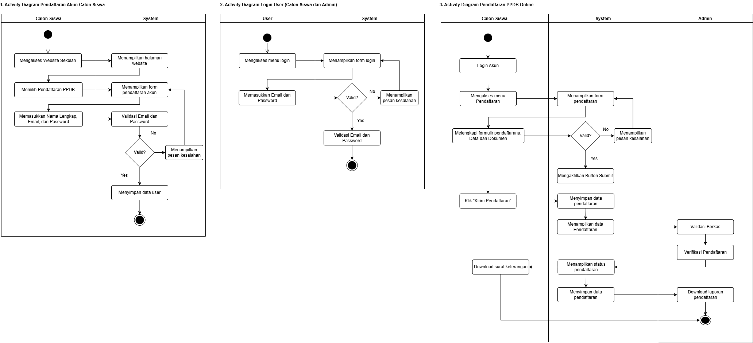
Gambar 3. 1 Activity Diagram Registrasi (Daftar Akun)

- Activity Diagram Login
Activity Diagram proses login

Gambar 3. 2 Activity Diagram Login

- Activity Diagram Pendaftaran
Activity Diagram proses pendaftaran

Gambar 3. 3 Activity Diagram Pendaftaran

Use Case Diagram
Menurut (Ahmad, 2020) Use Case diagram adalah suatu urutan interaksi yang saling berkaitan antara sistem dan aktor. Use case dijalankan melalui cara menggambarkan tipe interaksi antara user suatu program (sistem) dengan sistemnya sendiri. Use case melalui sebuah cerita yang mana sebuah sistem itu dipakai. Use case juga dipakai untuk membentuk perilaku (behaviour) sistem yang akan dibuat. Sebuah use case menggambarkan sebuah interaksi antara pengguna (aktor) dengan sistem yang sudah ada.
Table 3. 2 Simbol Use Case Diagram
Simbol | Keterangan
Aktor
Menggambarkan Seseorang atau sesuatu yang berinteraksi dengan sistem yang akan di kembangkan.
Use Case
Gambaran dari perilaku (behavior) sistem serangkaian kegiatan dalam bentuk dialog yang di lakukan oleh sistem
Association
Menggambarkan bagaimana actor terlibat dalam use case serta mengindikasikan siapa / apa yang meminta interaksi dan bukan mengindikasikan aliran data

Dibawah ini merupakan gambar Use Case Diagram PPDB Online SDN Serpong 03
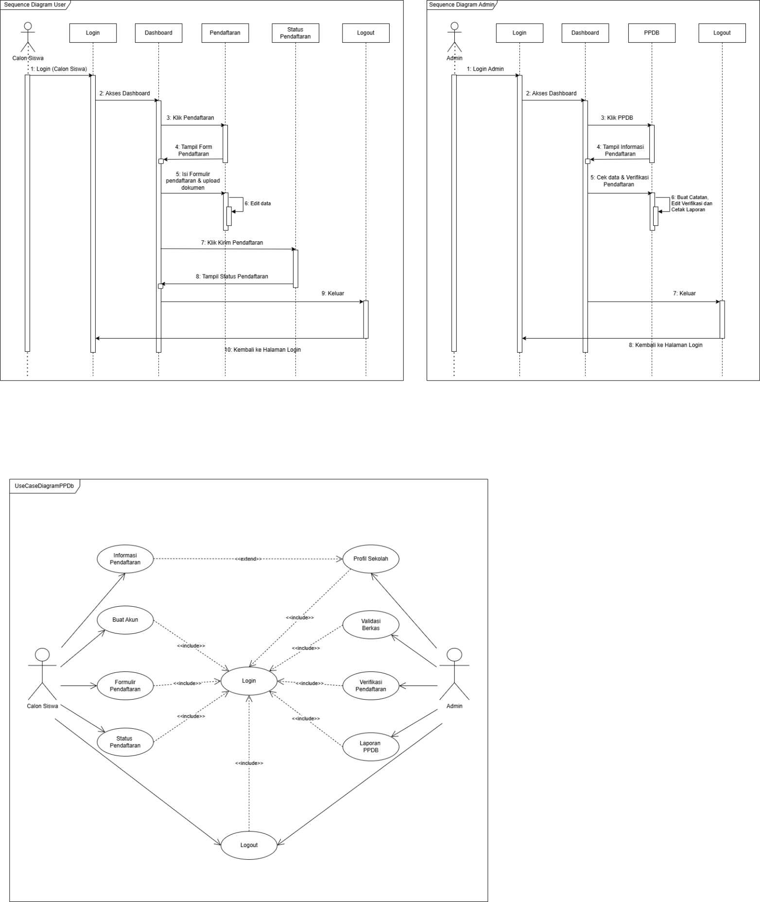
Gambar 3. 4 Use Case Diagram

Sequence Diagram
Sequence Diagram merupakan model visual yang menjelaskan bagaimana sebuah sistem dapat beroperasi secara bersamaan dan dapat mengirimkan message (pesan) dan return (kembalian) pada waktu tertentu (Hanggoro & Yanti, 2022).
Table 3. 3 Simbol Sequence Diagram
Simbol | Keterangan
Aktor
Actor juga dapat berkomunikasi dengan object , maka actor juga dapat diurutkan sebagai kolom. Simbol Actor sama dengan simbol pada Actor Use Case Diagram.
Entity Class
Menggambarkan hubungan kegiatan yang akan dilakukan
Boundary Class
Menggambarkan sebuah penggambaran dari form
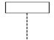 | LifeLine  Objek entity, antarmuka yang saling berinteraksi.
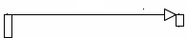 | Message  Spesifikasi dari komunikasi antar objek yang memuat informasi-informasi tentang aktifitas yang terjadi
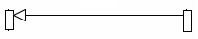 | Message  Spesifikasi dari komunikasi antar objek yang memuat informasi-informasi tentang aktifitas yang terjadi

- Sequence Diagram User (Calon Siswa)
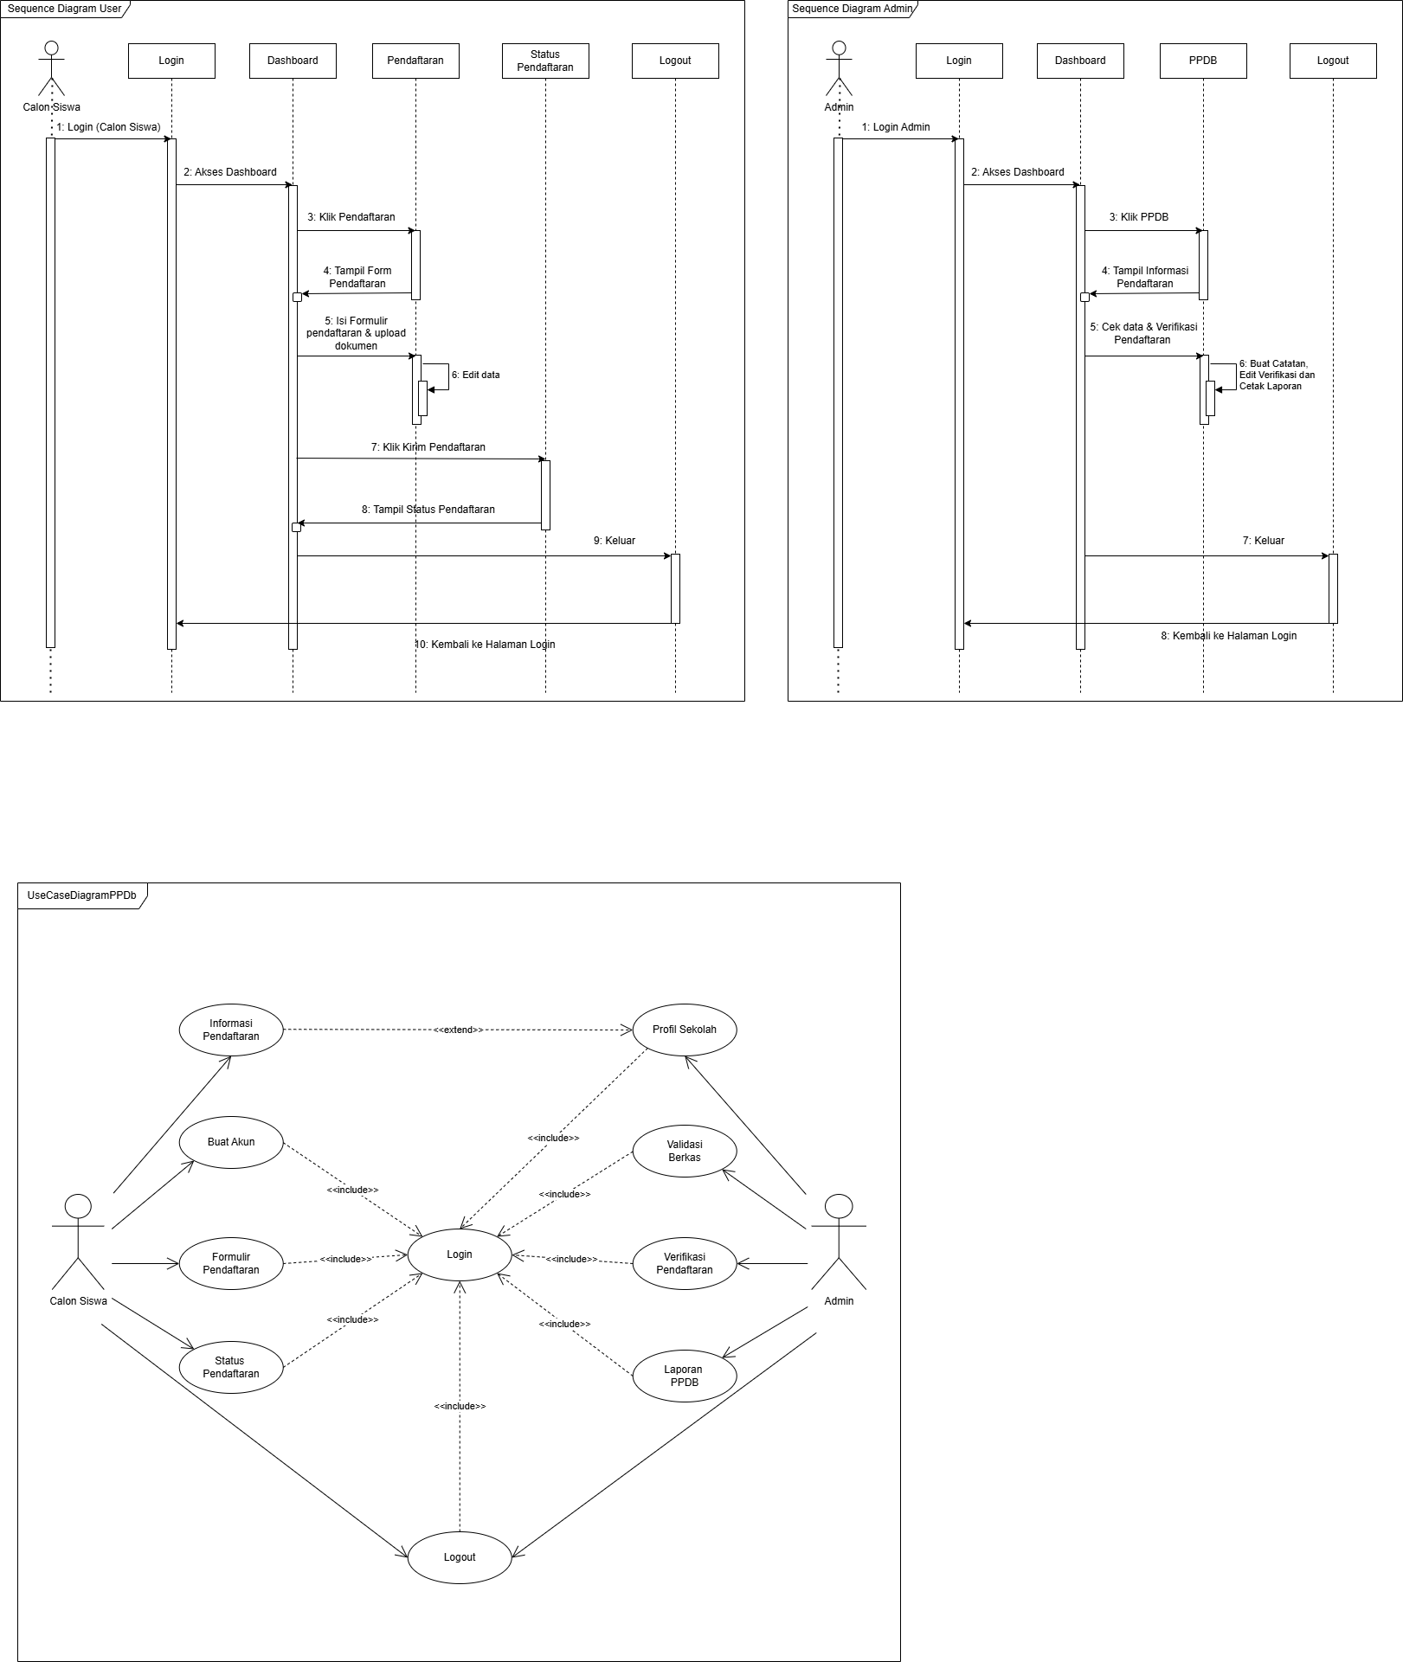
Gambar 3. 5 Sequence Diagram User (Calon Siswa)
- Sequence Diagram Admin
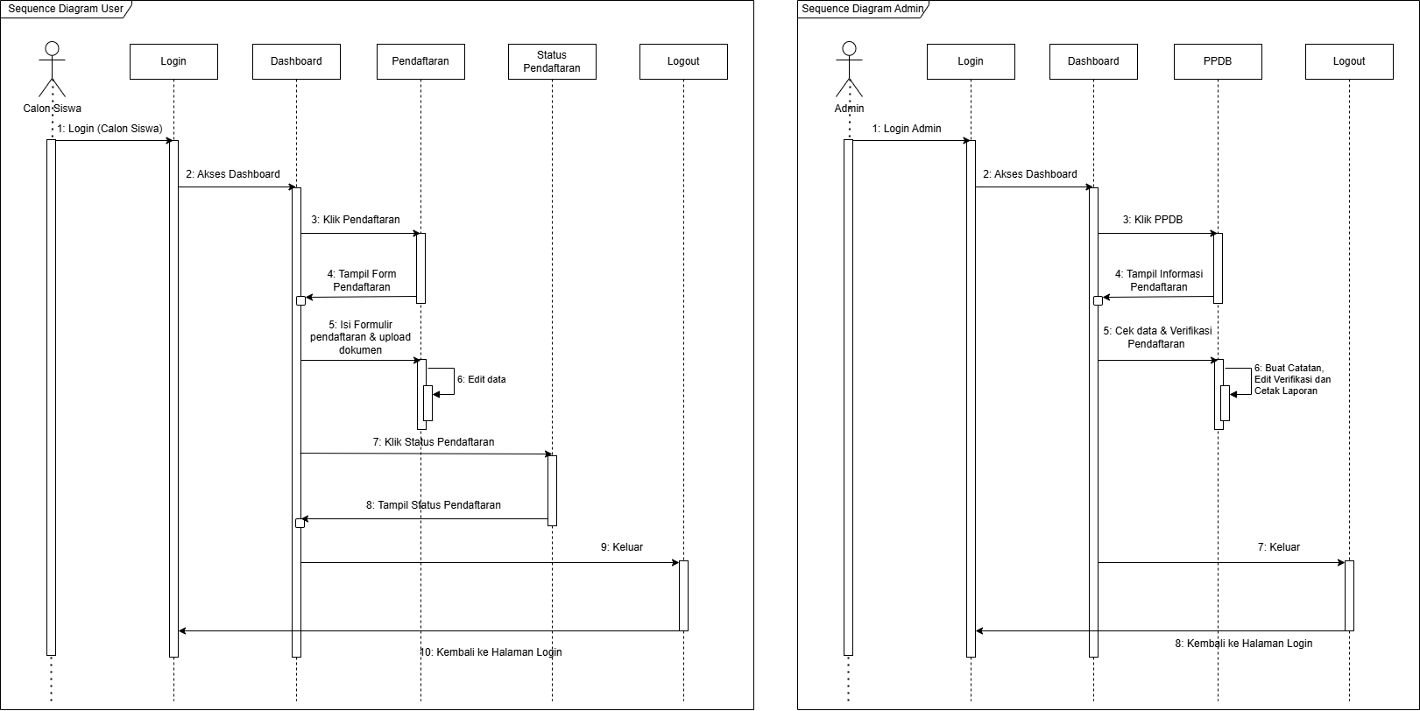
Gambar 3. 6 Sequence Diagram Admin

Class Diagram
Menurut Murad (2010:30), Class diagram adalah “Class yang menggambarkan keadaan (atribut/property) suatu sistem, sekaligus menawarkan pelayanan untuk memanipulasi keadaan tersebut (metode/fungsi)”. Menggambarkan struktur object sistem. Diagram ini menunjukkan class object yang menyusun sistem dan juga hubungan antara class object tersebut.
Table 3. 4 Simbol Class Diagram
Simbol | Keterangan
Nama Class  + atribut  + atribut  + atribut  + method  + method | Class  Adalah blok-blok pembangun pada pemrograman berorientasi objek. Sebuah class digambarkan sebagai sebuah kotak yang terbagi atas 3 bagian. Bagian atas adalah bagian nama dari class. Bagian Tengah mendefinisikan property atau atribut class. Bagian akhir mendefinisikan methodmethod dari sebuah class.
1..*  1 | Association  Sebuah asosiasi merupakan sebuah relationship paling umum antara 2 class dan dilambangkan oleh sebuah garis yang menghubungkan antara 2 class. Garis ini bisa melambangkan tipe-tipe relationship dan juga dapat menampilkanhukum-hukum multiplisitas pada sebuah relationship. (Contoh: One-to-one, one-to-many, many-to-many).
Composition
Jika sebuah class tidak bisa berdiri sendiri dan harus merupakan bagian dari class yang lain, maka class tersebut memiliki relasi Composition terhadap class tempat dia bergantung tersebut. Sebuah relationship composition digambarkan sebagai garis dengan ujung berbentuk jajaran genjang
berisi/solid.
 | Dependency  Kadangkala sebuah class menggunakan class yang lain. Hal ini disebut dependency. Umumnya penggunaan dependency digunakan untuk menunjukkan operasi pada suatu classyang menggunakan class yang lain. Sebuah dependency dilambangkan  sebagai sebuah panah bertitik-titik.

Class Diagram:
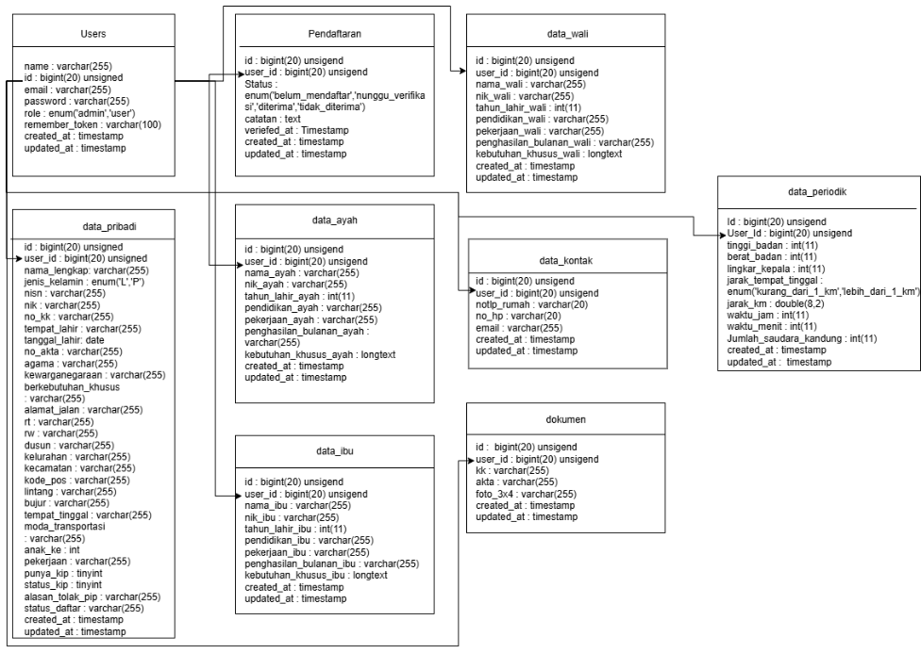
Gambar 3. 7 Class Diagram

Perancangan Database
Perancangan databae adalah proses menyusun struktur penyimpanan data di dalam sistem agar data dapat disimpan, diakses, dan dikelola dengan baik. Ini mencakup aturan seperti normalisasi, kunci utama, dan kunci luar, serta penentuan tabel, kolom, dan relasi antar tabel dan tipe data. Berikut adalah perancangan database system PPDB Online:
- Tabel User
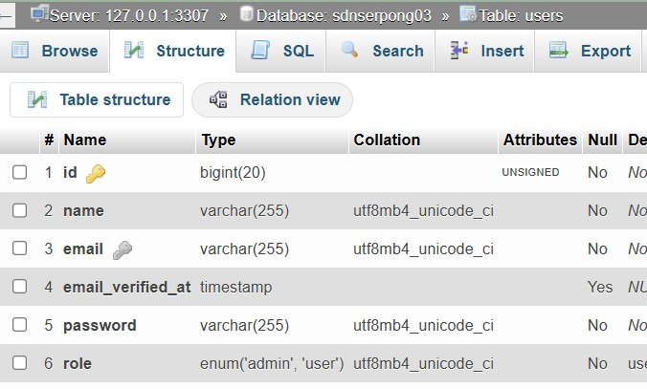
Gambar 3. 8 Database User

- Tabel Pendaftaran
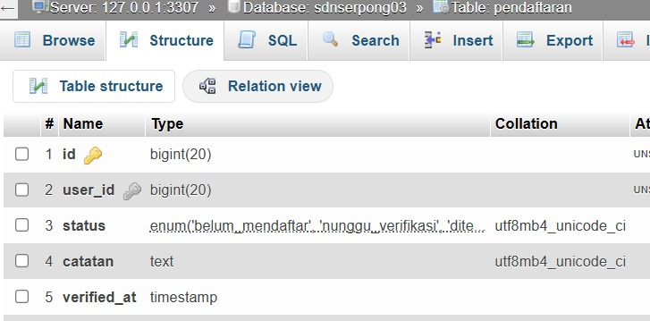
Gambar 3. 9 Database Pendaftaran

- Tabel form data pribadi
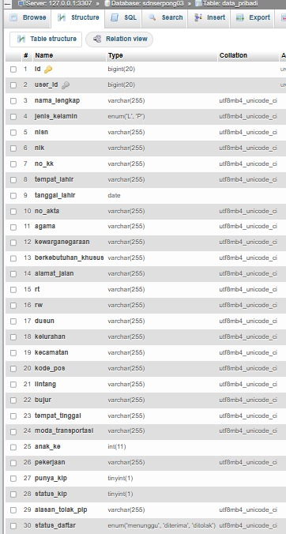
Gambar 3. 10 Database Form Data Pribadi
- Tabel form data Ayah
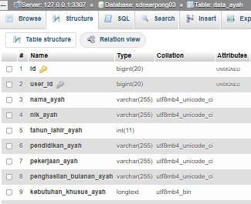
Gambar 3. 11 Database Form Data Ayah
- Tabel form data Ibu
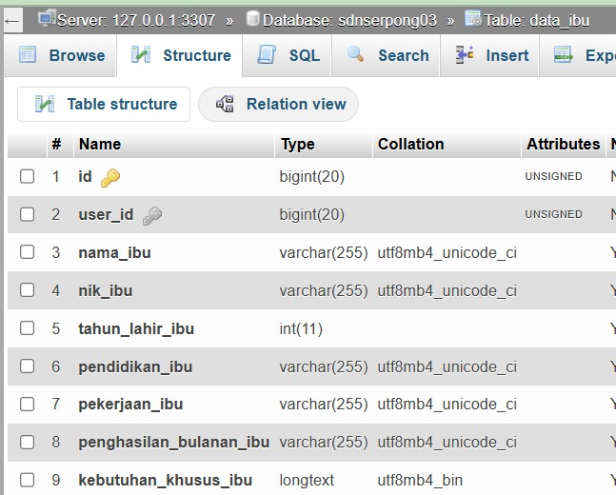
Gambar 3. 12 Database Form Data Ibu
- Tabel form data Wali
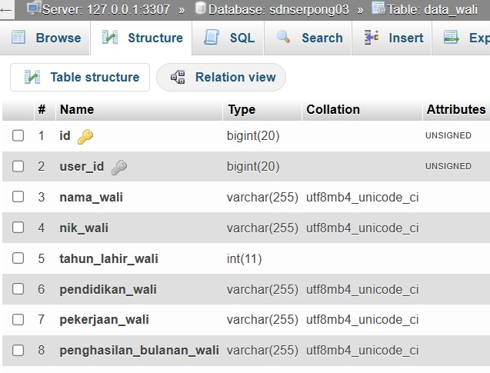
Gambar 3. 13 Database Form Data Wali
- Tabel form data kontak
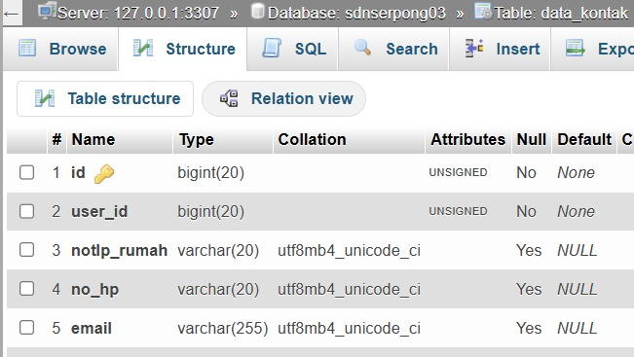
Gambar 3. 14 Database Form Data Kontak
- Tabel form data periodik
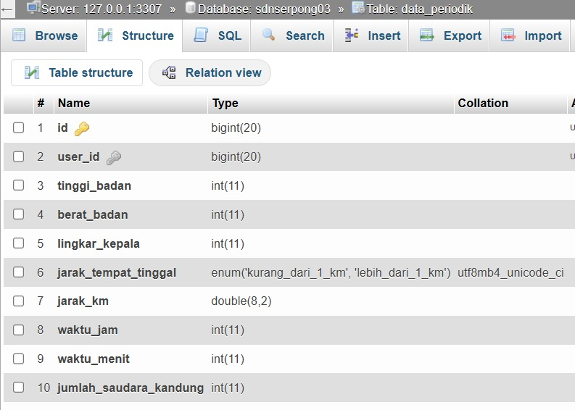
Gambar 3. 15 Database Form Data Periodik
- Table form dokumen
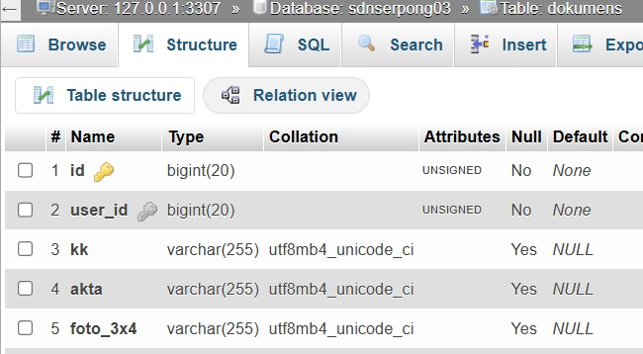
Gambar 3. 16 Database Form Dokumen

Perancangan Layar
Dalam sistem informasi atau aplikasi, perancangan layar adalah proses membuat tampilan antarmuka pengguna (user interface, UI) yang digunakan untuk berinteraksi dengan sistem. Ini mencakup menempatkan elemen seperti tombol, menu, form input, tabel, ikon, teks, dan lain-lain di dalam layar sehingga menjadi nyaman secara visual, mudah digunakan, dan efektif. Berikut adalah perancangan layer dari system PPDB Online:
- Halaman Website SDN Serpong 03 (Akses pendaftaran)
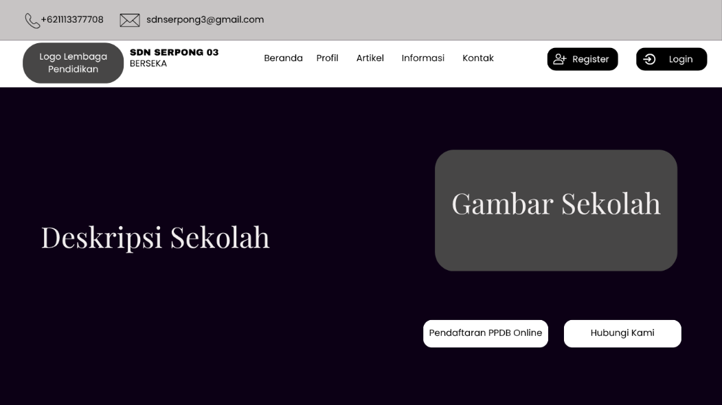
Gambar 3. 17 Rancangan Halaman Website SDN Serpong 03 (Akses pendaftaran)
- Halaman Registrasi untuk pendaftaran
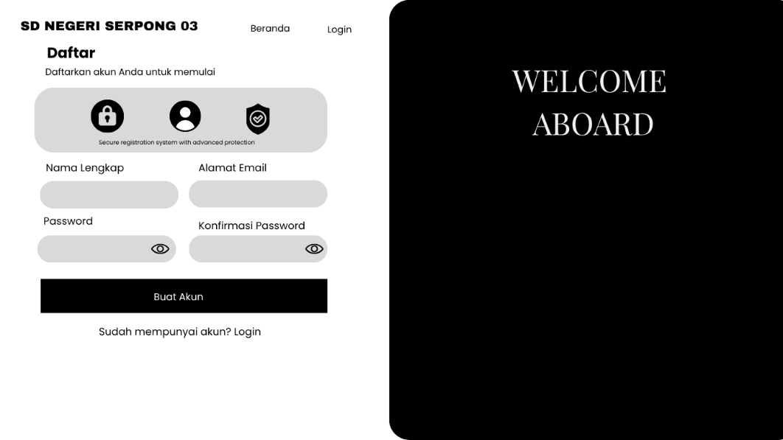
Gambar 3. 18 Rancangan Halaman Registrasi untuk pendaftaran
- Halaman Login
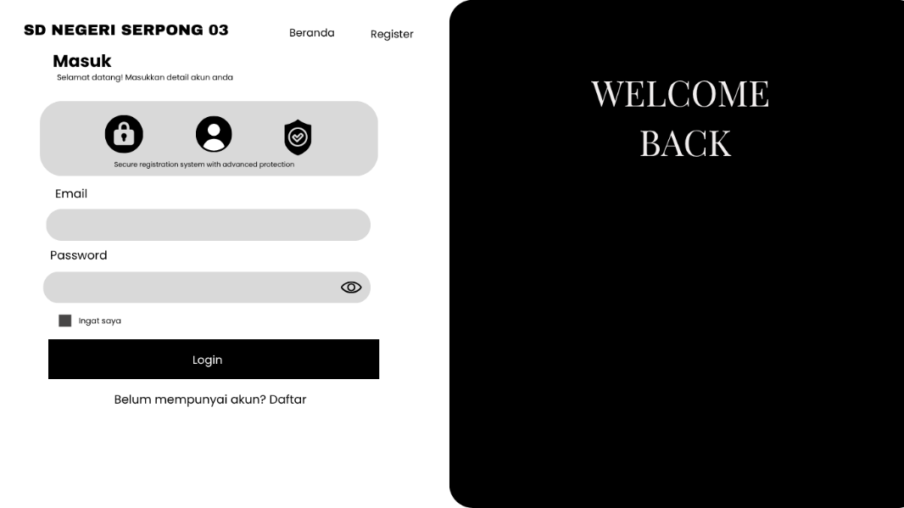
Gambar 3. 19 Rancangan Halaman Login
- Halaman Dashboard User
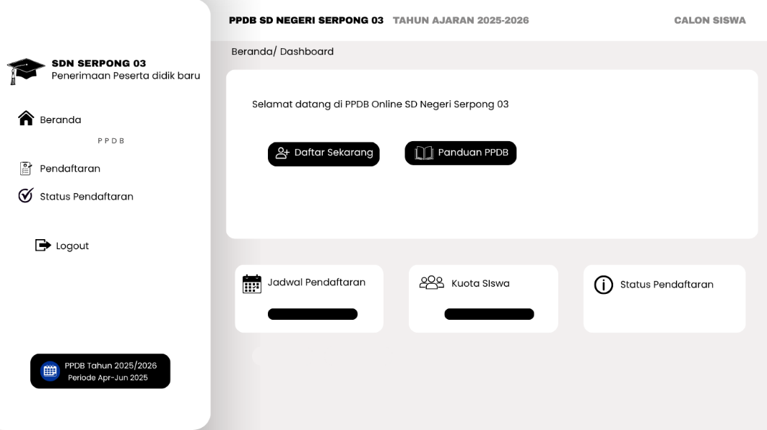
Gambar 3. 20 Rancangan Halaman Dashboard User
- Halaman Pendaftaran
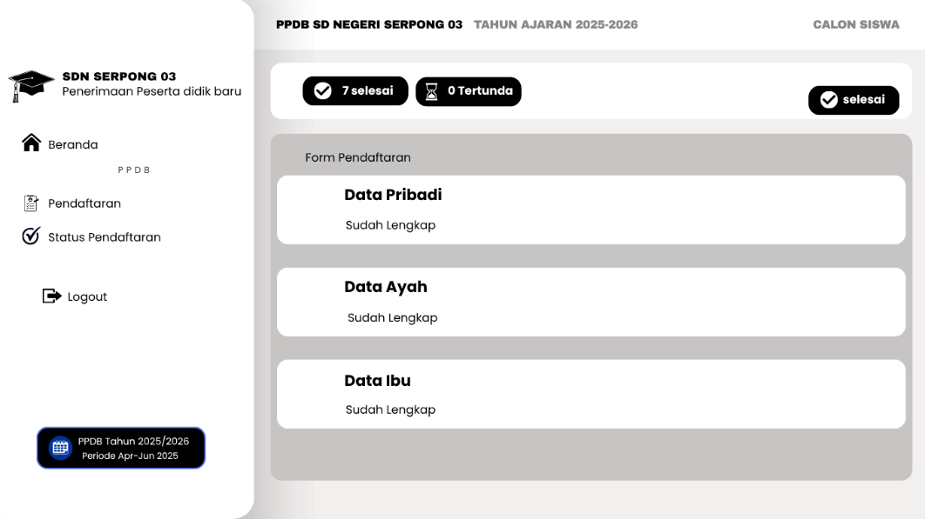
Gambar 3. 21 Rancangan Halaman Pendaftaran
- Halaman Status Pendaftaran
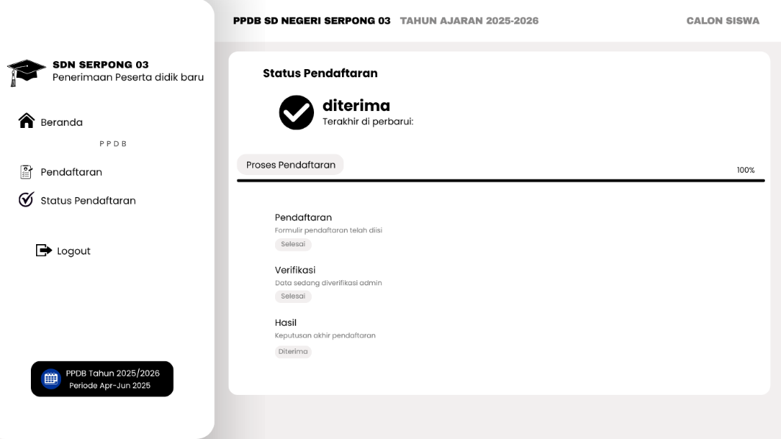
Gambar 3. 22 Rancangan Halaman Status Pendaftaran
- Halaman Dashboard Admin
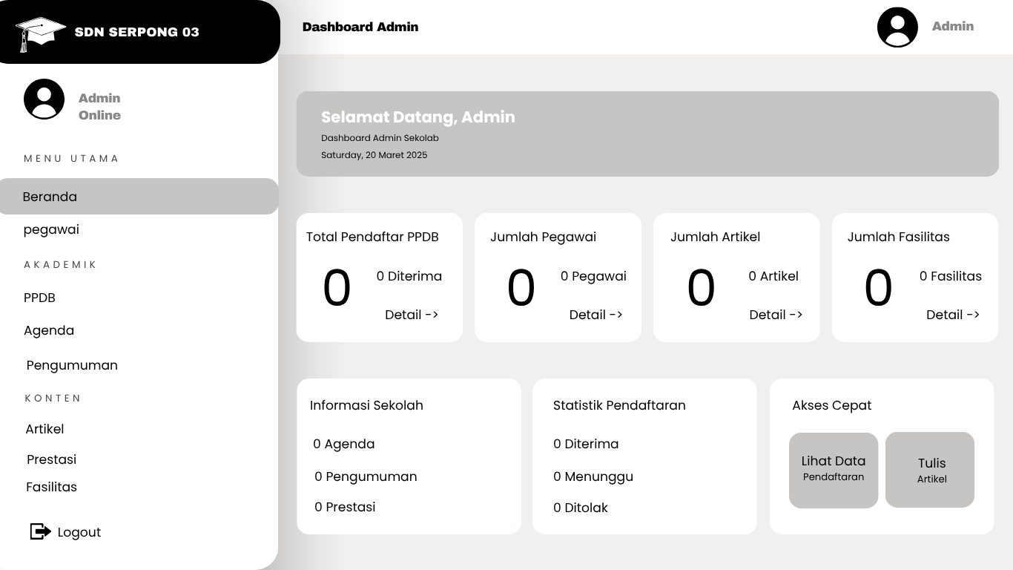
Gambar 3. 23 Rancangan Halaman Dashboard Admin
- Halaman PPDB (Admin)
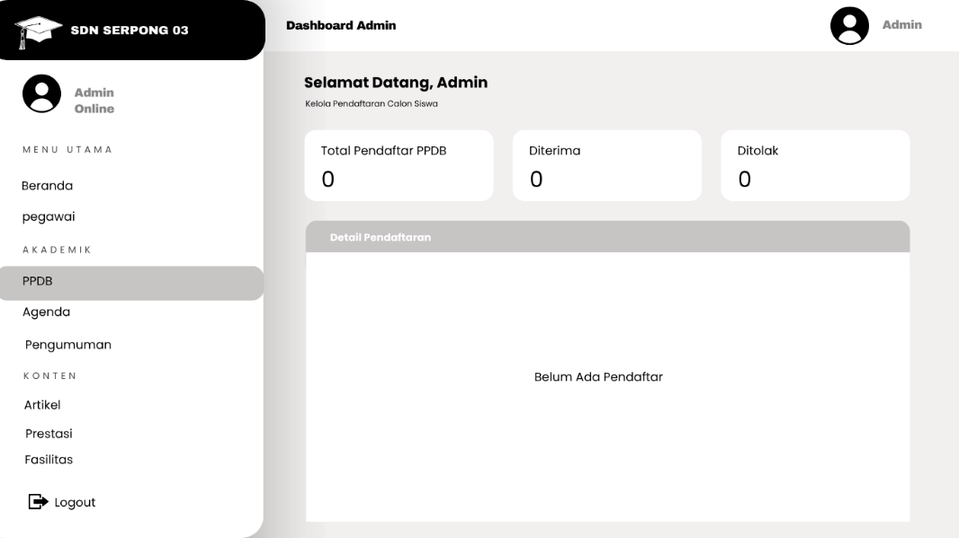
Gambar 3. 24 Rancangan Halaman PPDB (Admin)
- Halaman detail pendaftaran untuk pengecekan
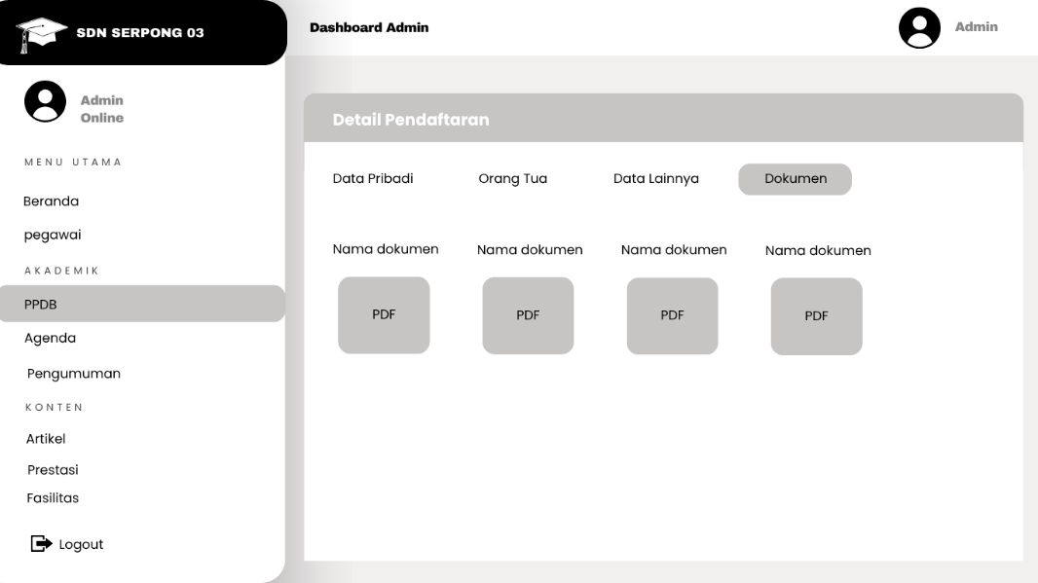
Gambar 3. 25 Rancangan Halaman detail pendaftaran untuk pengecekan
- Halaman aksi verifikasi
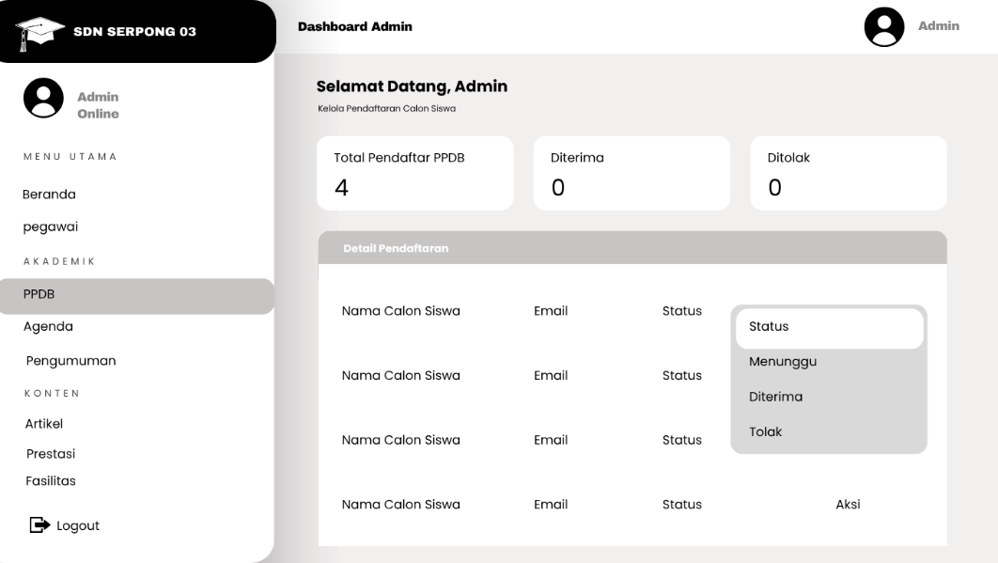
Gambar 3. 26 Rancangan Halaman aksi verifikasi

Implementasi
Menurut Mclaughlin dan Schubert yang dikutip oleh Nurdin dan Basyiruddin dalam Ina Magdalena dkk (2020), implementasi adalah aktivitas yang saling menyesuaikan dan merupakan sistem rekayasa. Implementasi bukan sekadar aktivitas, tetapi kegiatan yang terencana dan dilakukan secara sungguh-sungguh berdasarkan acuan norma tertentu untuk mencapai tujuan kegiatan.

Implementasi Perangkat Keras
Table 3. 5 Implementasi Perangkat Keras
No | Nama Perangkat | Spesifikasi
1. | Perangkat | Laptop
2. | Processor | Core i5
3. | RAM | 8 GB
4. | SSD | 256 GB
5. | HDD | 1 TB

Implementasi Perangkat Lunak
Table 3. 6 Implementasi Perangkat Lunak
No | Janis Perangkat Lunak | Nama Perangkat Lunak
1. | Sistem Operasi | Windows 10
2. | Browser | Chrome
3. | Internet | 11.18 Mbps

Implementasi Antar Muka (Interface)
- Halaman Website SDN Serpong 03
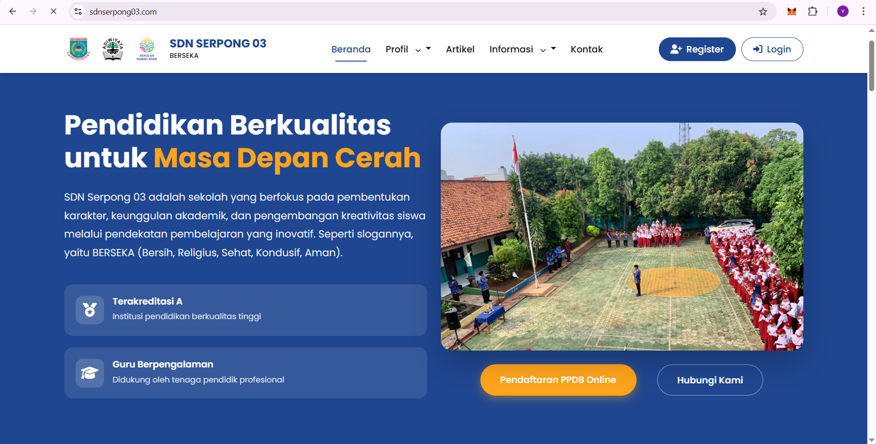
Gambar 3. 27 Halaman Website SDN Serpong 03
- Halaman Registrasi untuk pendaftaran
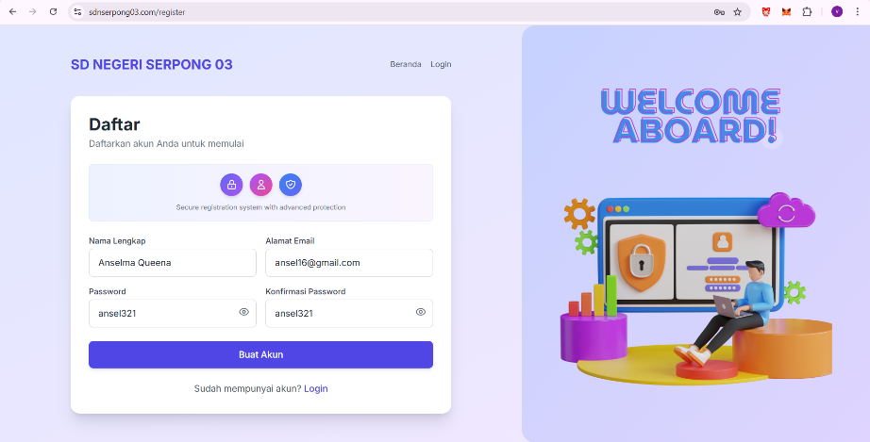
Gambar 3. 28 Halaman Registrasi untuk pendaftaran
- Halaman Login
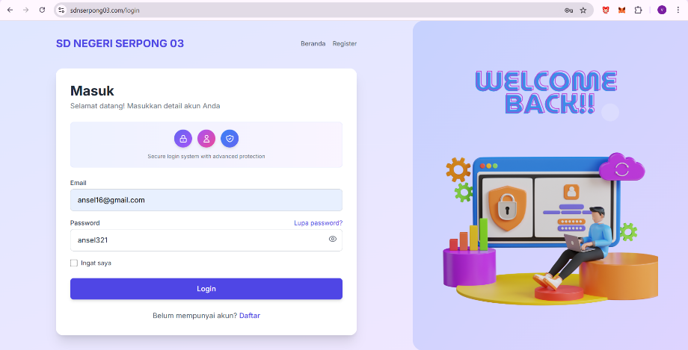
Gambar 3. 29 Halaman Login
- Halaman Dashboard User (calon siswa)
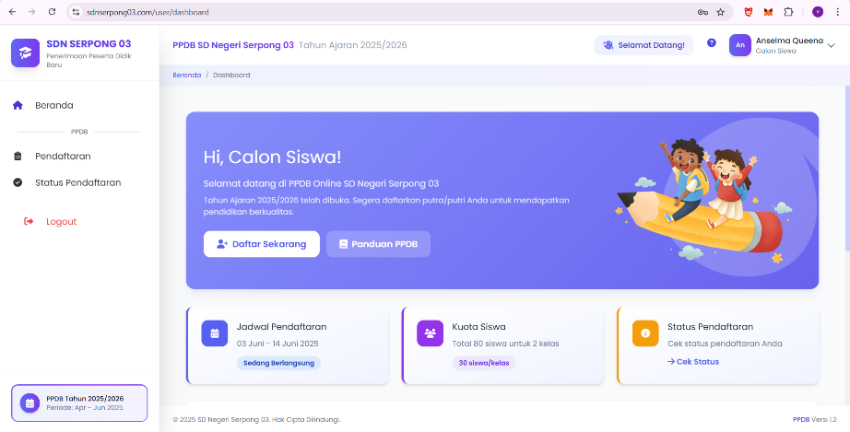
Gambar 3. 30 Halaman Dashboard User (calon siswa)
- Halaman Pendaftaran (belum mengisi formulir pendaftaran)
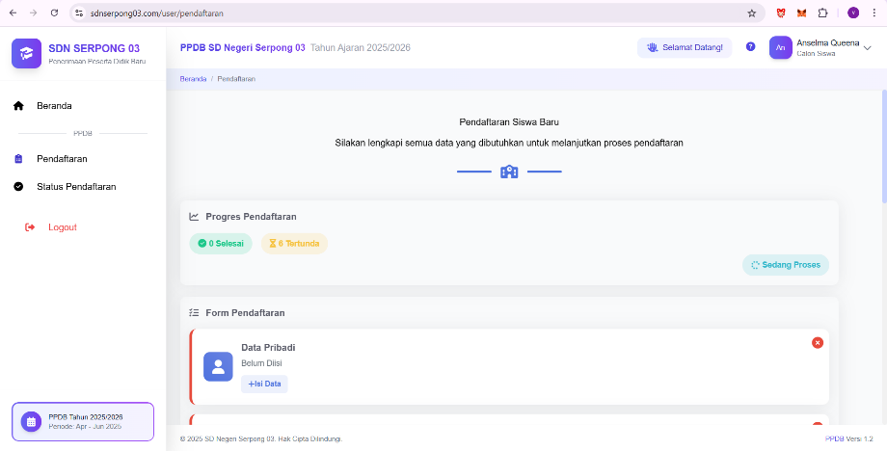
Gambar 3. 31 Halaman Pendaftaran (belum mengisi formulir pendaftaran)
- Halaman Pendaftaran (setelah mengisi formulir pendaftaran)
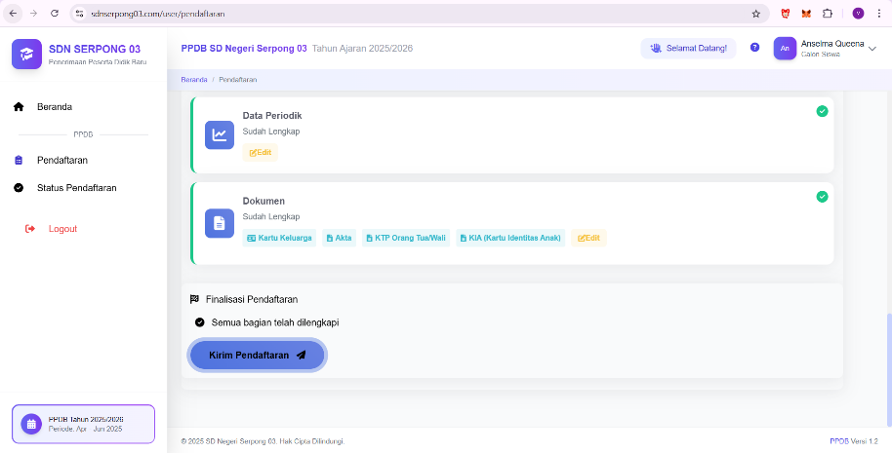
Gambar 3. 32 Halaman Pendaftaran (setelah mengisi formulir pendaftaran)
- Halaman pengisian formular pendaftaran
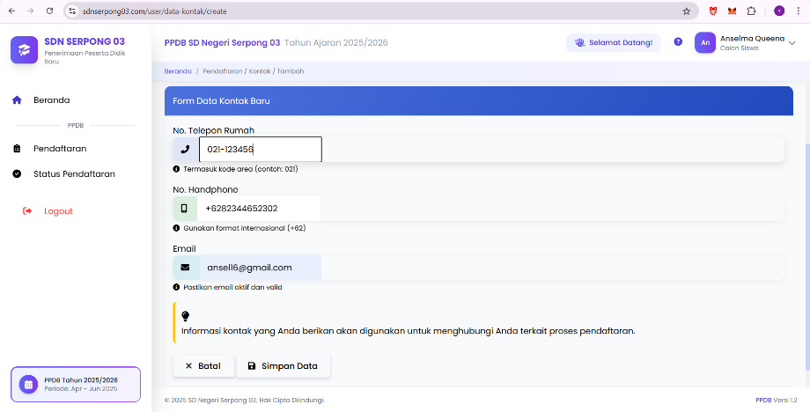
Gambar 3. 33 Halaman Pengisian Formular Pendaftaran
- Halaman pengisian dokumen pendaftaran
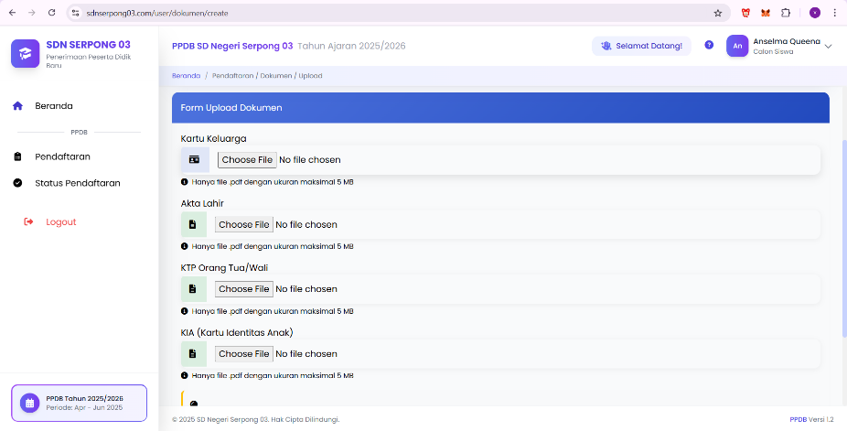
Gambar 3. 34 Halaman Pengisian Dokumen Pendaftaran
- Halaman Status Pendaftaran (belum melakukan pendaftaran)
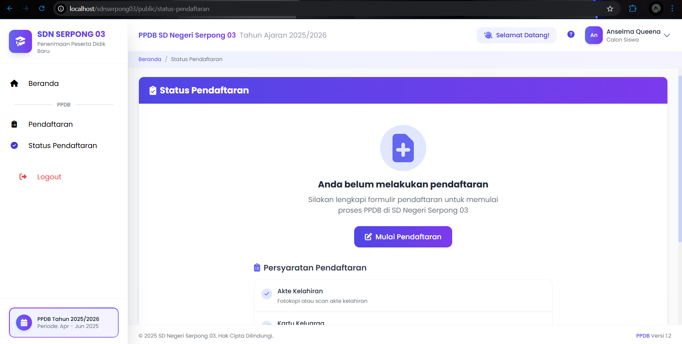
Gambar 3. 35 Halaman Status Pendaftaran (belum melakukan pendaftaran)
- Halaman Status Pendaftaran (sudah melakukan pendaftaran)
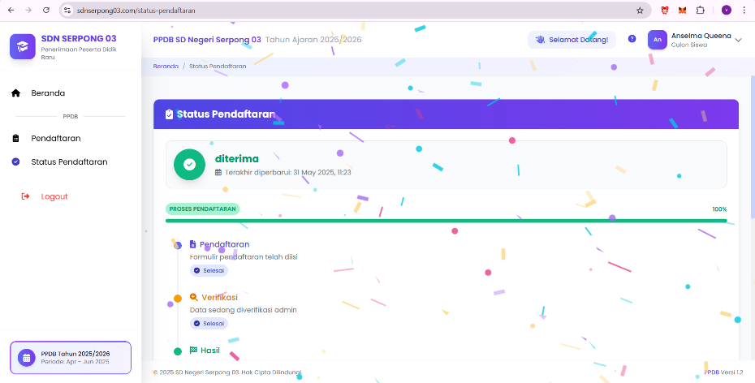
Gambar 3. 36 Halaman Status Pendaftaran (sudah melakukan pendaftaran)
- Halaman Status Pendaftaran bagian download surat keterangan
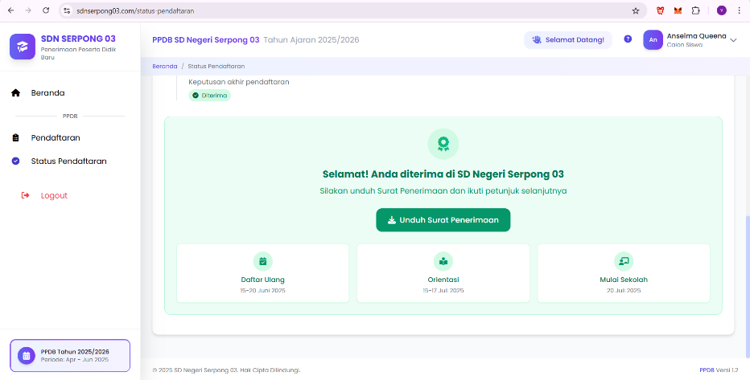
Gambar 3. 37 Halaman Status Pendaftaran Bagian Download Surat Keterangan
- Halaman Dashboard Admin
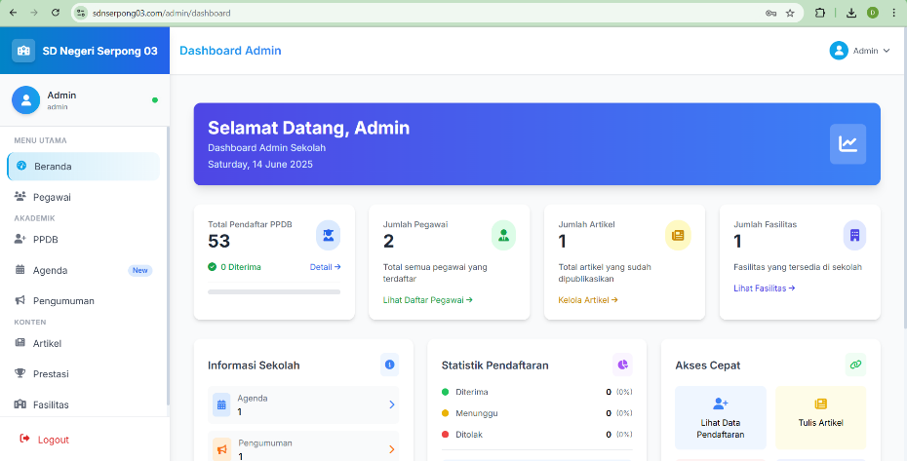
Gambar 3. 38 Halaman Dashboard Admin

- Halaman PPDB
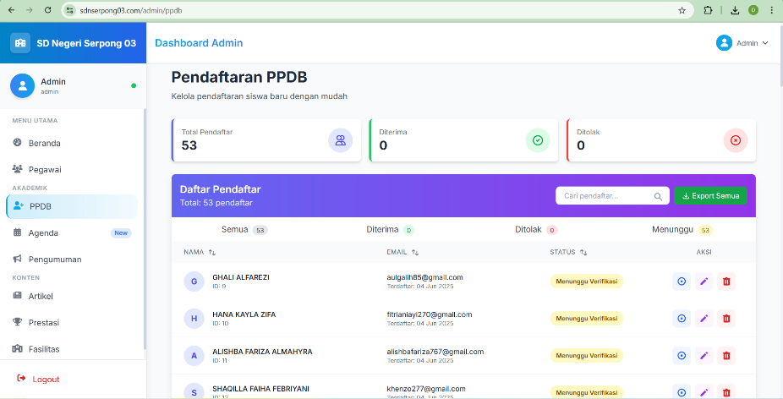
Gambar 3. 39 Halaman PPDB
- Halaman Detail Pendaftaran untuk Pengecekan
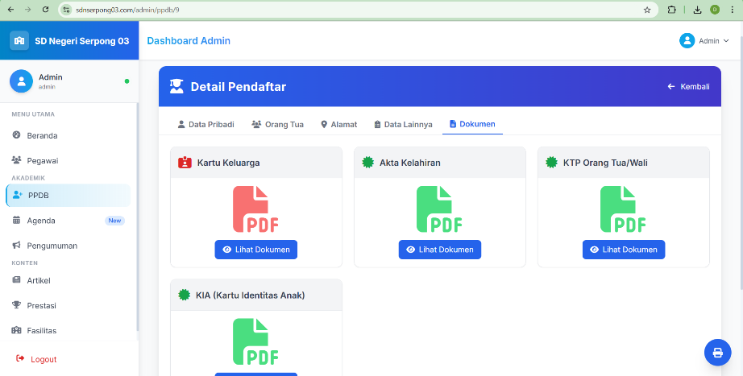
Gambar 3. 40 Halaman Detail Pendaftaran untuk Pengecekan
- Halaman Aksi Verifikasi
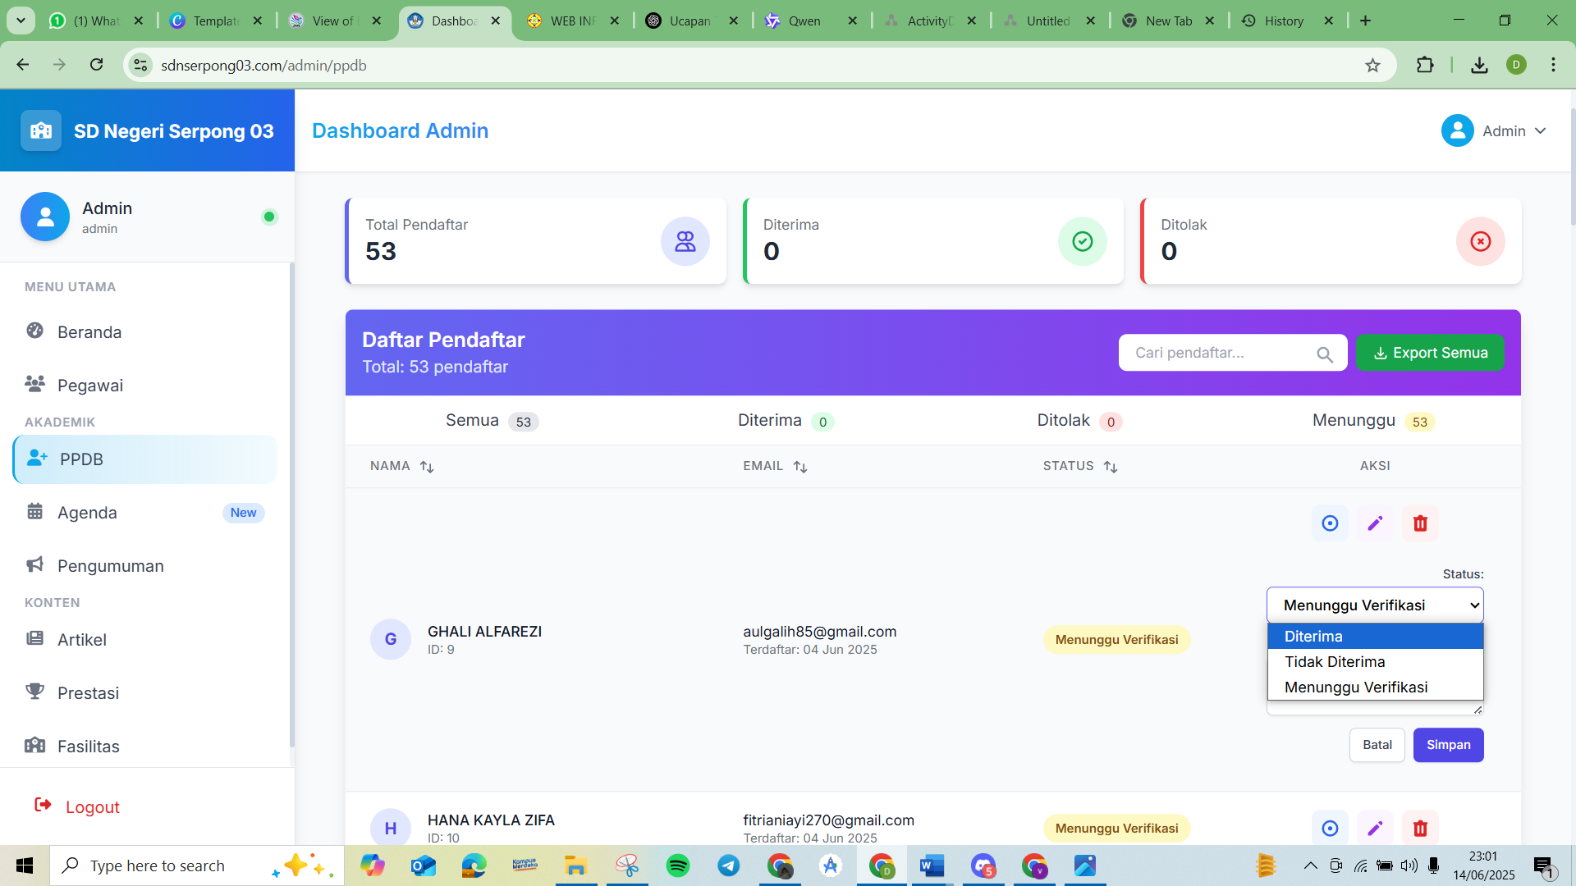
Gambar 3. 41 Halaman Aksi Verifikasi

Pengujian Sistem PPDB Online

Table 3. 7 Pengujian Sistem PPDB Online (User)
No | Nama Fitur | Input | Ekspetasi Output | Hasil Aktual | Status | Keterangan  Tambahan
1. | Halaman Website | Akses halaman utama | Tampil informasi PPDB dan tombol pendaftaran | Tampil informasi PPDB dan tombol pendaftaran | Sesuai | Halaman dapat diakses
2. | Form Registrasi | Nama: Stacy Velina  Email: Stacyvelina10@gmail.com Password: 113344 | Registrasi berhasil, tampil halaman login | Registrasi berhasil, tampil halaman login | Sesuai | Input valid
3. | Form Registrasi | Nama: Stacy Velina  Email: Salah format  Password: 113344 | Gagal registrasi, error format Email | Gagal registrasi, error tampil | Sesuai | Format Email tidak sesuai
4. | Form Login | Email: Stacyvelina10@gmail.com Password: 113344 | Berhasil login ke dashboard calon siswa | Berhasil login ke dashboard calon siswa | Sesuai | Data pengguna valid
5. | Form Login | Email: Stacy10@gmail.com  Password: 113344 | Gagal login, muncul notifikasi error | Gagal login, muncul notifikasi error | Sesuai | Email tidak valid
6. | Form Pendaftaran | NIK 16 digit  NIK: 2233445566778899 | Berhasil memasukan NIK | Berhasil memasukan NIK | Sesuai | Input valid
7. | Form Pendaftaran | NIK 16 digit  NIK: 223344556677 | Gagal memasukan NIK, muncul error jumlah NIK | Gagal memasukan NIK, error tampil | Sesuai | Jumlah digit NIK tidak valid
8. | Form Pendaftaran | Upload Dokumen  Dokumen : PDF | Berhasil upload dokumen | Berhasil upload dokumen | Sesuai | Input valid
9. | Form Pendaftaran | Upload Dokumen  Dokumen : PNG | Gagal upload dokumen, error format dokumen | Gagal upload dokumen, error tampil | Sesuai | Input tidak valid
10. | Kirim Pendaftaran | Form Pendaftaran lengkap: 6 atau 7 form terisi (6 form wajib) | Berhasil kirim pendaftara, tampil status pendaftaran | Berhasil kirim pendaftaran, tampil status pendaftaran | Sesuai | Input valid
11. | Kirim Pendaftaran | Form Pendaftaran Terisi 5 | Tidak bisa kirim pendaftaran,tombol kirim pendaftaran tidak aktif | Tidak bisa kirim pendaftaran,tombol kirim pendaftaran tidak aktif | Sesuai | Validasi field kosong
12. | Logout | Klik tombol logout | Berpindah ke halaman login | Berpindah ke halaman login | Sesuai | Fungsi logout berjalan normal

Table 3. 8 Pengujian Sistem PPDB Online (Admin)
No | Nama Fitur | Input | Ekspetasi Output | Hasil Aktual | Status | Keterangan  Tambahan
1. | Halaman Website | Akses halaman utama | Tampil informasi PPDB dan tombol pendaftaran | Tampil informasi PPDB dan tombol pendaftaran | Sesuai | Halaman dapat diakses
4. | Form Login | Email: admin1@gmail.com Password: 123 | Berhasil login ke dashboard admin | Berhasil login ke dashboard admin | Sesuai | Data admin valid
5. | Form Login | Email: admin1@gmail.com  Password: 12345 | Gagal login, muncul notifikasi error | Gagal login, muncul notifikasi error | Sesuai | Password tidak valid
6. | Form PPDB | Lihat detail pendaftaran | Berhasil melihat detail pendaftaran | Berhasil melihat detail pendaftaran | Sesuai | Halaman dapat diakses
7. | Form PPDB | Verifikasi Pendaftaran | Berhasil verifikasi pendaftaran | Berhasil verifikasi pendaftaran | Sesuai | Verifikasi berhasil
8. | Form PPDB | Download data pendaftaran | Berhasil download data pendaftaran dalam bentuk excel | Berhasil download data pendaftaran dalam bentuk excel | Sesuai | Download file data berhasil
9. | Logout | Klik tombol logout | Berpindah ke halaman login | Berpindah ke halaman login | Sesuai | Fungsi logout berjalan normal

BAB IV

PENUTUP

Kesimpulan
Berdasarkan hasil analisis dan tahap perancangan yang telah dilaksanakan, bisa disimpulkan bahwa penerapan sistem informasi PPDB berbasis web di SDN Serpong 03 terbukti meningkatkan efektivitas dalam proses pendaftaran siswa baru. Dengan sistem ini, calon siswa tidak perlu hadir secara fisik ke sekolah, tetapi cukup melakukan pendaftaran secara online, sehingga bisa menghemat waktu dan biaya. Di samping itu, sistem ini juga mempermudah pengelolaan data calon siswa secara sistematis dan terintegrasi, yang pada akhirnya mendukung pihak sekolah dalam proses verifikasi, seleksi, hingga pengumuman hasil penerimaan. Dengan menggunakan sistem digital, proses PPDB menjadi lebih terbuka dan dapat dipertanggungjawabkan, sehingga dapat mengurangi kemungkinan kesalahan serta tindakan curang. Selain itu, calon siswa dan orang tua juga mendapatkan kemudahan dalam mengakses berbagai informasi penting tentang proses PPDB, mulai dari jadwal, persyaratan pendaftaran, hingga hasil seleksi, melalui platform yang tersedia.

Saran
Jika sistem informasi PPDB berbasis web ini ingin terus berkembang dan memberikan manfaat yang maksimal, ada beberapa rekomendasi yang bisa dipikirkan. Pertama, pengembangan fitur tambahan seperti notifikasi otomatis melalui email atau SMS mengenai status pendaftaran perlu dipikirkan, demikian juga integrasi sistem pembayaran online untuk mempermudah proses administrasi. Kedua, aspek perlindungan data perlu ditingkatkan untuk menjaga informasi pribadi peserta dari kemungkinan risiko kebocoran data. Ketiga, disarankan agar diadakan pelatihan berkala untuk staf sekolah dan pengguna sistem lainnya, sehingga operasional sistem bisa berlangsung lebih efisien dan dengan sedikit kesalahan. Akhirnya, upaya sosialisasi pemanfaatan sistem PPDB online kepada masyarakat, terutama calon siswa dan orang tua, harus ditingkatkan agar layanan ini dapat digunakan secara optimal oleh semua pihak yang terlibat.

DAFTAR PUSTAKA

Ardiyansah, Hakim, A., Supriyanto, B., Hariyadi, R. A., Ali, A., Ermanto, C., . . . Ningsih, S. (2024). Pemanfaatan Aplikasi Teknologi Informasi dalam Penerimaan Peserta Didik Baru (PPDB) di SMA Enterpreneurship Bi’rul Ulum Serang. WINDRADI:JURNALPENGABDIANMASYARAKAT, 6-13.
Atmaja, A. S., Sidabalok, A. S., Raihan, M., Putra, F. A., & Silalahi, N. I. (2024). Perancangan Sistem Informasi Penerimaan Peserta Didik Baru (PPDB). Jurnal Komputer Teknologi Informasi Sistem Komputer, 515-523.
Hafsari, R., Ryandi, M., Pasdana, K. R., Agustina, F. F., Bagio, Z. J., & Dari, T. W. (2024). RANCANG BANGUN SISTEM INFORMASI PPDB ONLINE PADA MADRASYAH ALIYAH SWASTAAL-FATAMENGGUNAKAN BAHASA PEMOGRAMAN LARAVEL. JATI(Jurnal Mahasiswa Teknik Informatika), 2303-2309.
Handayani, E., Ali, G., & Revita, E. (2023). Sistem Informasi Penerimaan Peserta Didik Baru Berbasis Web Pada SMAN 20 Kabupaten Tebo. INNOVATIVE: Journal Of Social Science Research, 10646-10657.
Najamudin, Bagye, W., & Ashari, M. (2019). APLIKASI PENERIMAAN PESERTA DIDIKBARU BERBASIS WEB PADA SMK NEGERI 2 KURIPAN. MISI(Jurnal Manajemen informatika & Sistem Informasi) , 17-26.
Raihan, F. A., & Yuningsih, Y. (2024). PERANCANGAN SISTEM INFORMASI PENERIMAAN PESERTA DIDIK BARU (PPDB) PADA SMP PELITA KABUPATEN BOGOR. Jurnal Rekayasa Sistem Informasi dan Teknologi , 57-69.
Sinlae, F., Maulana, I., Setiyansyah, F., & Ihsan, M. (2024). Pengenalan Pemrograman Web: Pembuatan Aplikasi Web SederhanaDengan PHP dan MYSQL. Jurnal Siber Multi Disiplin (JSMD), 64-82.
Suryadin, I. T., Anwarudin, A., Ikhsanudin, W., & Hamdi, L. F. (2025). Sistem PPDB OnlineBerbasis Web di MTs Negeri 3 Purworejo. Jurnal Penelitian Teknologi Informasi dan Sains, 44-64.
Wahyono, E. A., Razaki, R. S., & Jaya, F. (2023). SISTEM INFORMASI PENERIMAAN PESERTA DIDIK BARU ( PPDB ) DI MA SABDA RIA NADA SUMBERMALANG. Edusaintek: Jurnal Pendidikan, Sains dan Teknologi, 600-612.
Wahyudi, F., Fadliani, A., & Maisun. (2022). Sistem Informasi Penerimaan Peserta Didik Baru Menggunakan Framework Laraveldi MANurul Hidayah Bantur. JUSIFOR: Jurnal Sistem Informasi dan Informatika, 20-26.

LAMPIRAN

- Salinan Surat Keterangan Mahasiswa
- Salinan Surat Permohonan Kerja Praktek
- Surat Balasan Permohonan Kerja Praktek
- Foto Sekolah
- Foto kegiatan selama pelaksanaan kerja Praktek
- Teks Wawancara
- Log Harian Tugas Kerja Praktek
- Implementation Arrangement

FOTO TEMPAT KERJA PRAKTEK

Foto SDN Serpong 03:
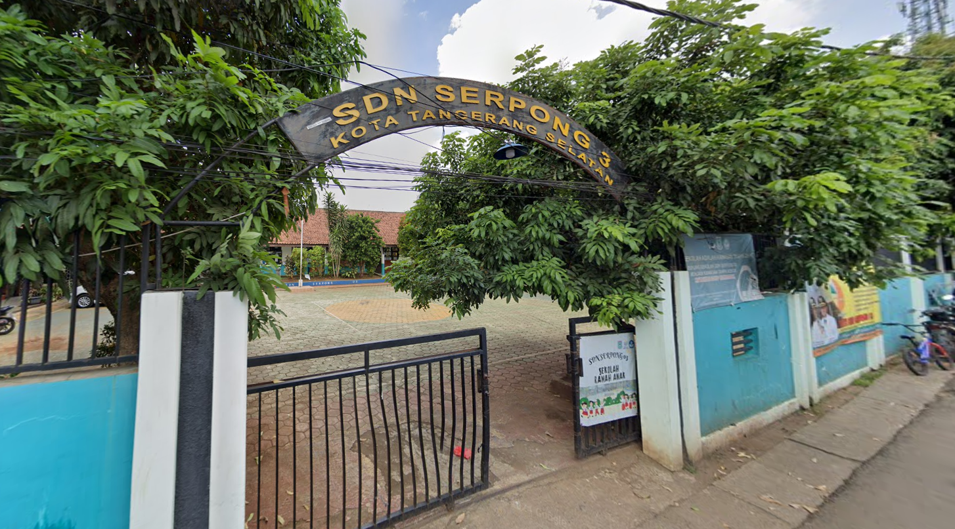
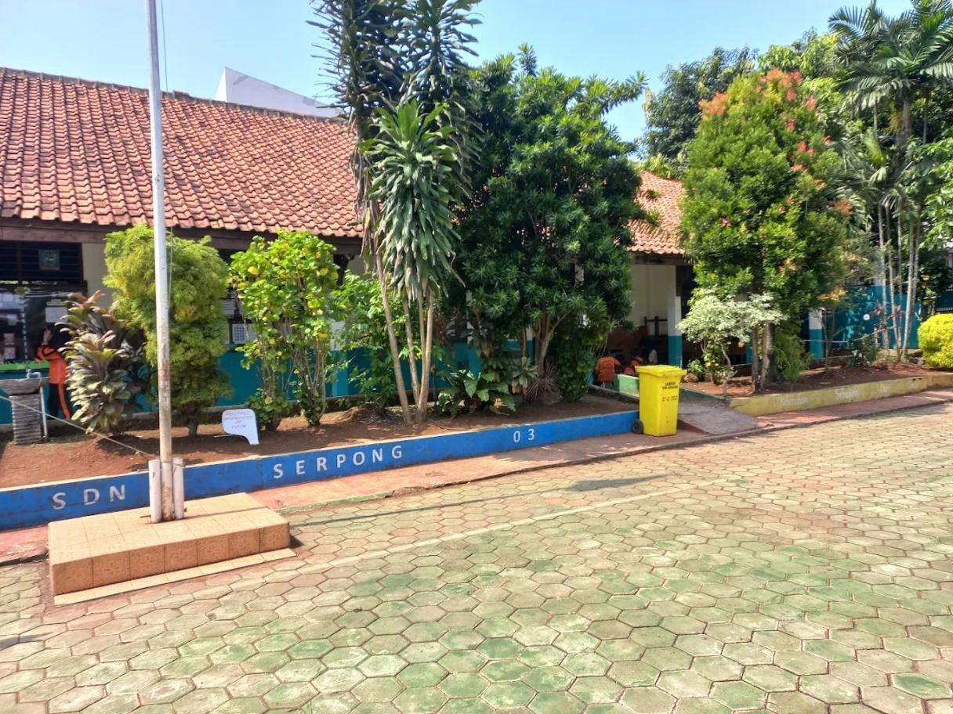

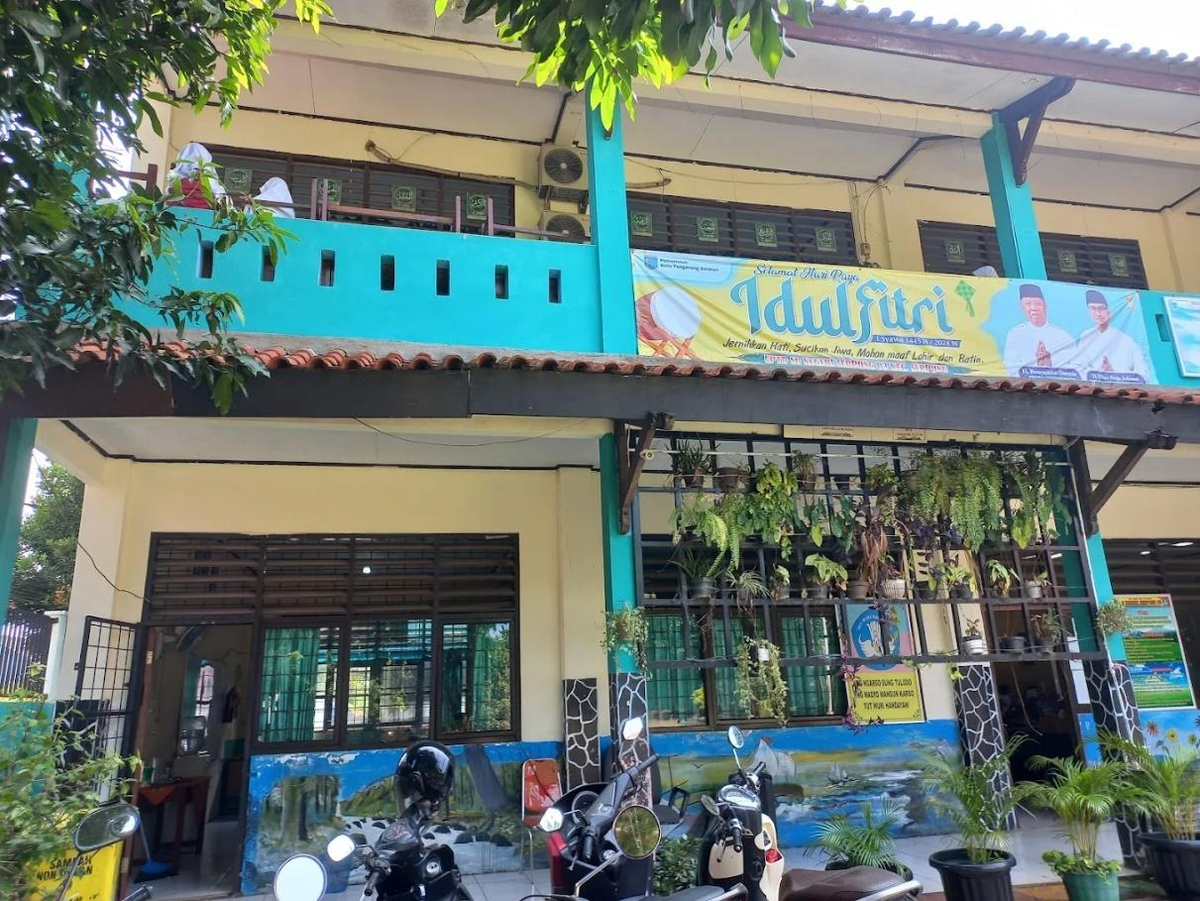
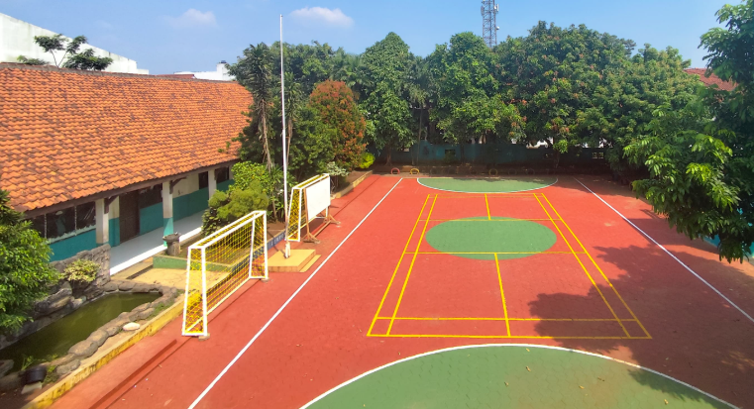
FOTO KEGIATAN KERJA PRAKTEK

- Foto Permohonan Kerja Praktek dan Wawancara
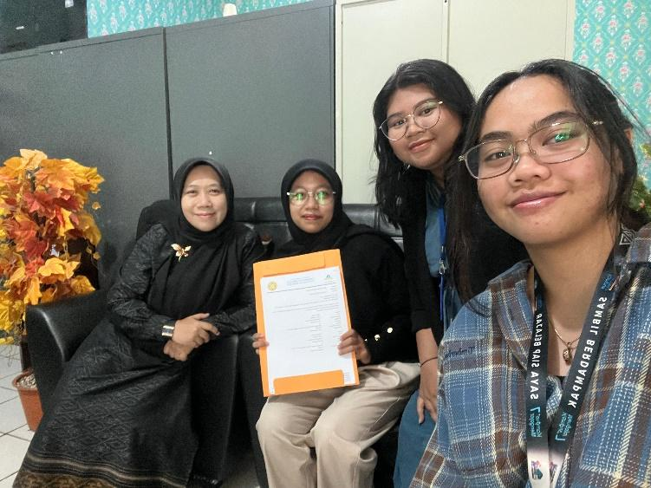
- Foto Bimbingan dengan Pembimbing Mitra
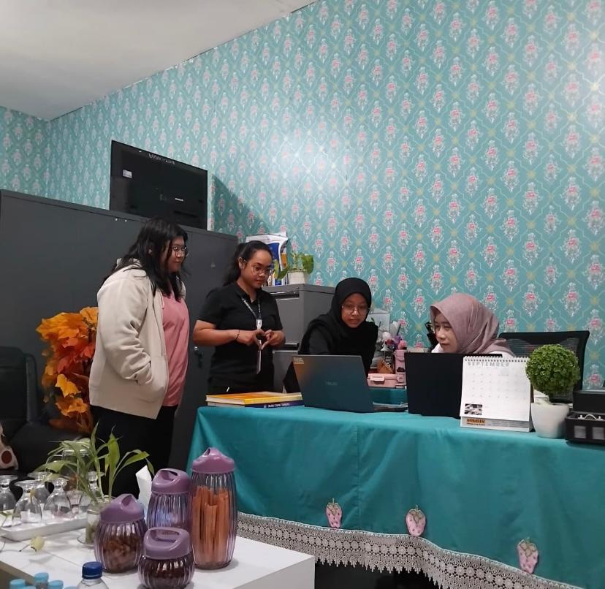
- Foto Presentasi
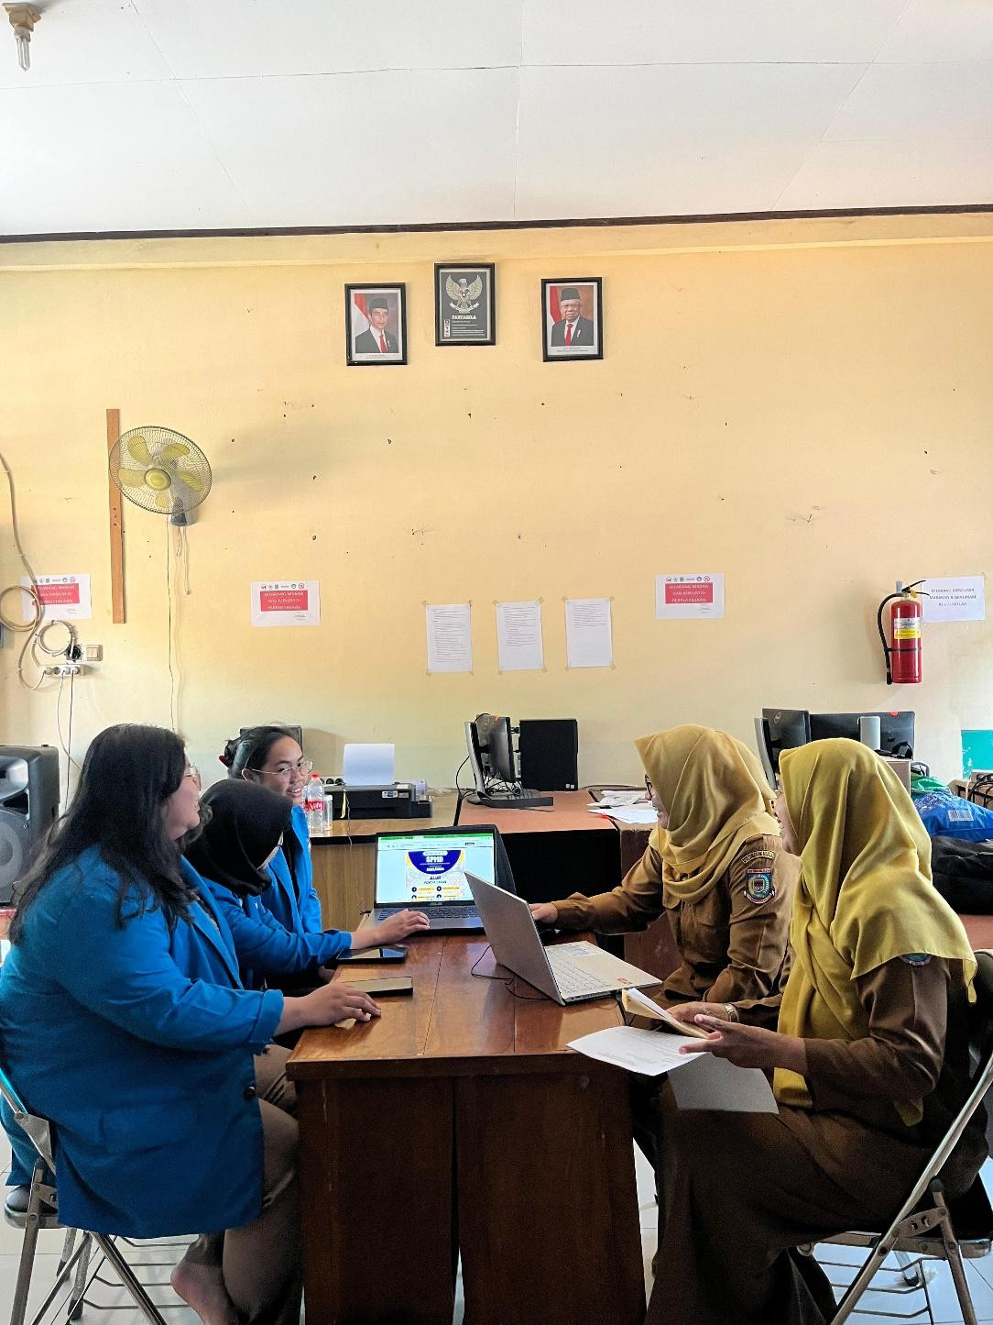
TEKS WAWANCARA

Della : “Assalamu’alaikum warahmatullahi wabarakatuh. Selamat pagi
Ibu Ani, perkenalkan kami adalah mahasiswa dari Program Studi Teknik Informatika Universitas Pamulang. Nama saya Della Velina, dan bersama saya ada rekan saya, Annisa Azzahra dan Rhachela Essy. Kami datang untuk melakukan permohonan izin kegiatan Kerja Praktek yang akan kami laksanakan di SDN Serpong 03 selama periode Maret hingga Juli 2025.”
Bu Ani : “Wa’alaikumsalam, selamat datang ya. Terima kasih sudah datang
dan menjelaskan dengan baik. Bentuk dari kerja praktek ini baggaimana ya?”
Annisa : “Kerja Praktek ini merupakan salah satu bentuk pembelajaran
langsung dari kampus, di mana kami menerapkan ilmu yang telah kami pelajari dalam perkuliahan ke dunia nyata, khususnya dalam bentuk sistem berbasis teknologi informasi yang dapat membantu instansi atau lembaga, termasuk sekolah.”
Rhachela : “Kami sangat berharap dapat berkontribusi secara positif di SDN
Serpong 03 melalui kerja praktek ini. Oleh karena itu, kami mohon izin serta arahan dari Ibu agar kami bisa menjalankan kegiatan ini dengan baik dan sesuai dengan kebutuhan sekolah.”
Bu Ani : “Kegiatan kerja praktek ini akan berlangsung dari Maret sampai
Juli 2025, ya? Kira-kira bentuk kontribusinya seperti apa yang bisa diberikan oleh kalian selama di sini?
Della : “Benar Bu. Kami sudah menyiapkan beberapa alternatif proyek
sistem yang bisa kami bangun dan sesuaikan dengan kebutuhan sekolah. Kami ingin menawarkan beberapa pilihan sistem yang dapat dikembangkan, di antaranya: Sistem Presensi Guru, Sistem PPDB Online, dan Sistem Perpustakaan.”
Bu Ani : “Wah, ketiga sistem tersebut sangat menarik dan bermanfaat. Tapi
kalau melihat kebutuhan kami saat ini, sebenarnya kami sudah sejak lama ingin memiliki sistem PPDB online sendiri. Selama ini proses penerimaan siswa masih dilakukan secara manual, jadi kami rasa sistem PPDB online akan sangat membantu.”
Rhachela : “Baik Bu, kalau begitu kami akan fokus mengembangkan sistem
PPDB online sesuai dengan kebutuhan sekolah. Dalam prosesnya nanti kami juga akan berkonsultasi dan melakukan review agar sistemnya sesuai dengan alur PPDB di SDN Serpong 03.”
Bu Ani : “Baik, saya izinkan kalian untuk melaksanakan kegiatan kerja
praktek di SDN Serpong 03. Silakan koordinasi lebih lanjut jika membutuhkan data, observasi, atau bimbingan dari kami. Semoga kegiatan ini berjalan lancar dan sistem yang dibangun bisa dimanfaatkan dengan baik.”
Annisa : “Terima kasih banyak, Bu Ani, atas waktu dan izinnya. Kami akan
menjalankan kegiatan kerja praktek ini dengan sebaik-baiknya dan tetap menjaga etika selama berada di lingkungan sekolah.”
Bu Ani : “Sama-sama, semoga sukses ya. Jangan sungkan untuk bertanya
atau berdiskusi jika ada yang perlu dibantu.”
Della : “Baik, Bu.

Ketua Kelompok

(Della Velina)
NIM. 221011400866

Pembimbing Akademik

(Farizi Ilham S.Kom., M.Kom.)
NIDN. 041603870

